Andrea del Pilar Méndez
Studentnummer: 1777494
Osiriscode: OARH2S&WV3B-12
Begeleidend docent: Klaas Doorlag
Datum: 2/06/21
Eerste gelegenheid
Bachelor Leraar Spaans tweedegraads - deeltijd
Studie en werk
INHOUDSOPGAVE

INLEIDING …4
- Zelfanalyse …6
- Leerwerkplan …17
- Leervragen …26
3.1 Leervraag 1 …26
3.1.1 Motivatie …26
3.1.2 Verkenning van de theorie en leeropbrengst …26
3.1.2.1 Boeken …26
3.1.2.1.1 Bijlagen 1 …28
3.1.2.2 TEDtalks en leeropbrengst …30
3.1.2.3 Literatuurlijst …30
3.1.3 Verkenning in de praktijk en leeropbrengst …31
3.1.3.1 Cursus online les …31
3.1.3.1.1 Bijlagen 2: presentatie online cursus …31
3.1.3.1.2 Leeropbrengst online cursus …42
3.1.3.1.3 Bijlage 3: Tip & Tricks online lesgeven …43
3.1.3.2 Lesbezoek …44
3.1.3.2.1 verslag evaluatie lesbezoek en leeropbrengst …44
3.1.3.2.2 Bijlage 4: evaluatie lesbezoek …45
3.1.3.2.3 Bijlage 5: Lesbezoek door werkbegeleider …47
3.1.3.3 Online werkvormen stageplek en Hu …49
3.1.3.3.1 Bijlage 6: Lijst online werkvormen …49
3.1.3.4 Enquête …50
3.1.3.4.1 Bijlage 7: Resultaten enquête online les …50
3.2 Leervraag 2 …52
3.2.1 Motivatie …52
3.2.2 Verkenning van de theorie en leeropbrengst …52
3.2.2.1 Boeken en tijdschriftartikelen …52
3.2.2.1.1 Literatuurlijst …55
3.2.3 Verkenning in de praktijk en leeropbrengst …56
3.2.3.1 Lesbezoeken …56
3.2.3.1.1 Bijlagen 8: lesbezoek door collega …56
3.2.3.1.2 Bijlagen 9: Lesbezoek door werkbegeleider …60
3.2.3.1.3 Bijlagen 10: Lesbezoek door Andrea …63
3.2.3.1.4 verslag en leeropbrengst …66
3.3 Leervraag 3 …68
3.3.1 Motivatie …68
3.3.2 Verkenning van de theorie en leeropbrengst …68
3.3.2.1 Boeken en tijdschriftartikelen …68
3.3.2.1.1 Bijlagen 11: Verslag met leeropbrengst School & veiligheid …69
3.3.2.1.2 Bijlagen 12: Verslag met leeropbrengst Handboek voor leraren …75
3.3.2.1.3 Bijlagen 13: Verslag met leeropbrengst Identiteitsontwikkeling en Leerlingbegeleiding …81
3.3.2.1.4 Bijlagen 14: Tips met leeropbrengst Gedragsproblemen in de klas …87
3.3.2.1.1 Literatuurlijst …87
3.3.3 Verkenning in de praktijk en leeropbrengst …87
3.3.3.1 Gesprek met HU leraar en klasgenoten …88
3.3.3.1.1 Bijlage 16: Audio - leraar HU …88
3.3.3.1.2 Bijlage 16: Verslag met leeropbrengst …88
- Les 1 …90
  - Lesvoorbereiding DA-model …90
  - Lesobservatie DOT formulier – Werkbegeleider …100
4.3 Reflecteren op de gegeven les - Format met reflectievragen van Korthagen …104
- Les 2 …110
  - Lesvoorbereiding DA-model: Les bijgewoond door werkbegeleider en
Studiebegeleider …110
  - Lesobservatie DOT formulier – Werkbegeleider en studiebegeleider …118
  - Evaluatie en reflectie …129
- Les 3 …138
  - Lesvoorbereiding DA-model …138
  - Observatie-instrument pedagogisch didactisch handelen van studenten …145
6.2.1 De docent in zijn zes rollen formulier …147
6.3 Evaluatie en reflectie …151
- Les 4 …153
  - Lesvoorbereiding DA-model …153
  - Lesobservatieformulier – Pedagogische didactisch handelen van leraren …161
  - Evaluatie en reflectie ABCD- reflectiemodel …163
- Meer lessen …161
  - Lesobservatie formulier …173
- Eindbeoordeling functioneren docent 2020/2021 …168
- Enquêtes Tio …170
- Logboek …179
- Literatuurlijst …180

INLEIDING

Mijn naam is Andrea Méndez, Ik ben een eerstejaars student in de deeltijdopleiding Bachelor leraar Spaans. Kom uit Colombia en op dit moment werk ik als Spaans docent. Ik heb een Bachelor diploma in toerisme en een Master in conferentietolken met een specialisatie in medische, juridische en nieuwe technologieën. Hopelijk beschik ik binnenkort over een tweede bachelor, Spaans Docent. Tijdens mijn studies in Colombia, Nederland, Spanje, Malta en stage bij de Europese Commissie in Brussel, kreeg ik de kans om met mensen van verschillende nationaliteiten te werken en zowel persoonlijk als professioneel te groeien. Mijn moedertaal is Spaans. Verder spreek ik Nederlands, Engels, Portugees en Frans. Ik heb meer dan zes jaar gewerkt als tolk en docent op verschillende scholen, instituten en universiteiten. Hier heb ik geleerd om les te geven in verschillende talen. Ik geloof dat de opleiding leraar Spaans tweedegraads een sterke en noodzakelijke toevoeging is aan mijn professionele carrière. Stabiele en succesvolle persoonlijke en professionele ontwikkeling kan niet worden bereikt zonder een goede opleiding. Mijn doelen tijdens deze studie zijn: het ontwikkelen van mijn rol als pedagoog, mij zelf meer in de onderwijstechnieken verdiepen, meer informatie verkrijgen over het leerproces, technieken om mijn lessen te verbeteren en een beter beeld te krijgen van het Nederlandse onderwijssysteem. Leren over de algemene rollen van een leraar. In dit vak heb ik al een hoop informatie kunnen leren die ik nodig heb over de rol als leraar, het lesmateriaal is erg interessant en helpt echt om een leraar te creëren en/of te verbeteren door middel van pedagogiek, didactiek en groepswerk.

Dit verslag is het resultaat van verschillende individuele opdrachten voor het vak S&W 3B van de Bacheloropleiding Leraar Spaans om antwoorden te kunnen vinden voor mijn leervragen. Op basis van mijn werkervaring ben ik tot module 3B toegelaten van het vak S&W. Ik ben al meer dan 6 jaar met veel plezier werkzaam geweest bij Hogechool Tio – University o Applied Sciences, waar ik les aan zowel mbo als hbo leerlingen geef. Op dit moment loop ik stage in mijn werkplek en wordt begeleid door mevrouw Heleen Stoltz – Buurma, mijn stagen begeleider en Klaas Doorlag als werkbegeleider.

Veel plezier met lezen,

ZELFANALYSE
ZELFANALYSE LEERUITKOMSTEN ONTWIKKELINGSNIVEAU JAAR 3

Op de volgende bladzijden zijn de leeruitkomsten (afgeleid van de bekwaamheidseisen) met indicatoren voor docenten opgenomen. Deze zijn gerangschikt naar concrete beroepstaken en geformuleerd op het niveau van het derde jaar van de bacheloropleiding. Onder iedere beroepstaak zijn indicatoren opgenomen. De indicatoren geven mogelijke handelingen en activiteiten aan, passend bij de beroepstaak op het niveau van jaar 3.

De opdrachten die je verderop vindt, zijn bedoeld om je te helpen bij het helder krijgen van jouw eigen bekwaamheid op dit moment:
- In welke mate beheers je de taken van de docent?
- Waarin kun je je nog verder ontwikkelen?

Na het uitvoeren van de zelfanalyse heb je een actueel beeld van je eigen kunnen ten aanzien van de omschreven bekwaamheidseisen. Nu kun je bepalen op welke gebieden je je de komende tijd wilt gaan ontwikkelen. De volgende stap is het opstellen van persoonlijke leervragen in je leerwerkplan.

Opdracht 1: Sterkte / Zwakte:
- Geef in de kolom achter iedere indicator aan of je jezelf sterk of zwak vindt op de leeruitkomst. Probeer behoorlijk zwart/wit te zijn om tot een scherpe analyse van jezelf te komen. Schaal jezelf bijvoorbeeld in met plus / min / neutraal.

Opdracht 2: Mogelijke leervragen
- Geef in de kolom onderaan de beroepstaak aan welke mogelijke leervragen je bij deze beroepstaak op zou kunnen stellen.

BEKWAAMHEIDSEISEN leraren VO - ontwikkelingsniveau jaar 3

1. Ontwerpen van onderwijs

Bekwaamheid op niveau 3 | Sterk / Zwak  (+ ± -)
Leerdoelen of leerlijnen bepalen (leeruitkomst O1)  De leraar geeft vorm aan leerlijnen voor het eigen schoolvak en/of formuleert leerdoelen binnen leerlijnen, op basis van  actuele inzichten in de vakdidactiek en gerelateerd aan de kerndoelen, eindtermen, examenprogramma’s of  kwalificatiedossiers en vakoverstijgende thema's.  De student formuleert leerdoelen binnen leerlijnen, op basis van actuele inzichten in de vakdidactiek en gerelateerd aan de kerndoelen, eindtermen, examenprogramma’s of kwalificatiedossiers.  Voorbeeldindicatoren: De student…  - formuleert leerdoelen binnen leerlijnen van het eigen vakgebied;  - formuleert verschillende doelen zoals lesdoelen, toetsdoelen, persoonlijke ontwikkelingsdoelen  - geeft vorm aan de uitwerking van leerlijnen gerelateerd aan de kerndoelen, eindtermen, examenprogramma's of kwalificatiedossiers voor zijn vakgebied;  - ontwerpt gevarieerde leertaken voor het vak/leergebied en houdt hierbij rekening met het niveau en de kenmerken van de leerlingen | +  +  +  +
Mogelijke leervraag/leervragen:

Hoe ga jij om met een klas waarbij leerlingen van twee of meer verschillende niveaus aanwezig zijn?

Ontwerpcyclus doorlopen (leeruitkomst O2)  De leraar doorloopt de volledige ontwerpcyclus (analyse, ontwerp, implementatie, evaluatie en aanpassing) bij het  vormgeven van een leerarrangement en ontwikkelt eigentijds of vernieuwend onderwijsmateriaal dat passend, effectief  en overdraagbaar is.  De student doorloopt de volledige ontwerpcyclus (analyse, ontwerp, implementatie, evaluatie en aanpassing) bij het  vormgeven van een leerarrangement en ontwikkelt eigentijds of vernieuwend onderwijsmateriaal dat passend, effectief  en overdraagbaar is.  Voorbeeldindicatoren: De student…  - maakt adequaat gebruik van diverse ontwerpmodellen zoals het Directe Instructiemodel, Het curriculaire spinnenweb, de hybride leeromgeving, TPACK  - sluit aan bij het onderwijsconcept van de school  - zet onderwijsleermiddelen en digitale tools beredeneerd en effectief in  - ontwerpt lessen waarin rekening wordt gehouden met verschillen tussen leerlingen (leer- en motivatieprocessen)  - betrekt anderen in het ontwerpproces (begeleiders, leerlingen)  De student kan lesactiviteiten systematisch evalueren  Voorbeeldindicatoren: De student…  - evalueert op uitgevoerde lessen met behulp van evaluatie- en reflectiemodellen  - gebruikt bij de evaluatie de feedback van leerlingen en begeleiders  - kijkt kritisch naar het eigen onderwijs en staat open voor feedback | ±  +  +  +  +  +  +  +
Mogelijke leervraag/leervragen:

Het kennen van de verschillende ontwerpmodellen is belangrijk, maar veel docenten kunnen hierdoor hun eigen weg niet vinden.
Wat zijn de beste ontwerpmodellen die het beste bij mijn persoonlijkheid past?

2. Uitvoeren van onderwijs

Bekwaamheid op niveau 3 | Sterk / Zwak  (+ ± -)
Begeleiding ontwikkeling leervaardigheden (leeruitkomst U1)  De leraar stelt het leerproces van de leerling centraal en stimuleert medeverantwoordelijkheid van leerlingen. De leraar  zet effectieve strategieën in ter bevordering van de ontwikkeling van leervaardigheden, digitale geletterdheid en  zelfregulering van leerlingen.  De student zet strategieën in om leervaardigheden, digitale geletterdheid en zelfregulering bij leerlingen te ontwikkelen.  Voorbeeldindicatoren: De student…  - bevordert de zelfstandigheid van de leerlingen mbt 21 st century skills en studievaardigheden.  - geeft leerlingen feedback op zelfregulatie  - begeleidt leerlingen in hun leerproces, door leervragen en leerproblemen te signaleren en hier adequaat mee om te gaan | +  +  +
Mogelijke leervraag/leervragen:

Wat kan jij het beste doen om de interactie niet kwijt te raken tijdens een online les?

Leraren moeten proberen de theorie altijd in de praktijk te brengen. Dit is de beste manier om de kennis van studenten te beoordelen en zelfstandigheid te creëren.

Begeleiden van leerprocessen (leeruitkomst U2)  De leraar ondersteunt leerlingen bij het verwerven van de vakinhoud en gebruikt hierbij inzichten uit de vakdidactiek. De  leraar beschikt over een toolbox met een diversiteit aan didactische werkvormen en hulpmiddelen die hij doelbewust  inzet afhankelijk van wat hij wil bereiken in een bepaalde context.  De student ondersteunt leerlingen bij het verwerven van de vakinhoud en gebruikt hierbij inzichten uit de vakdidactiek en didactische werkvormen.  Voorbeeldindicatoren: De student…  - helpt leerlingen vak-, leer- en beroepsvaardigheden te ontwikkelen  - past in zijn lessen de zes rollen van de leraar toe (gastheer, presentator, didacticus, pedagoog, coach en afsluiter)  - maakt het leerproces en de leeropbrengst zichtbaar voor leerlingen  - creëert betekenisvolle leersituaties door het toepassen van diverse werkvormen, passend bij de onderwijsbehoefte van de leerlingen, waarbij leerlingen eigen ervaringen en ideeën kunnen inbrengen  - houdt in de didactische aanpak rekening met verschillen tussen leerlingen wat betreft niveau, leeftijd, sekse en culturele achtergrond  - kiest werkvormen die samenwerking stimuleren en de coöperatieve vaardigheden van leerlingen ontwikkelen  - zet verschillende werkvormen effectief in  De student begeleidt de leerprocessen van leerlingen  Voorbeeldindicatoren: De student…  - kan opbouwende feedback geven  - waardeert de inbreng van leerlingen obv onderwijsbehoeften en is nieuwsgierig naar hun ideeën  - heeft hoge verwachtingen van zijn leerlingen  - geeft leerlingen ruimte en ondersteunt autonomie | +  +  +  +  +  +  +  +  +  +  +
Mogelijke leervraag/leervragen:

Hoe kan ik op een effectieve manier de zes rollen van de leraar (gastheer, presentator, didacticus, pedagoog, coach en afsluiter) toepassen in een les met een strakke planning?

Organiseren van Onderwijs (Leeruitkomst U3)  De leraar organiseert zijn eigen werk en onderwijsactiviteiten, participeert in activiteiten in en buiten school en draagt  medeverantwoordelijkheid voor het functioneren van de schoolorganisatie.  De student organiseert zijn eigen onderwijs  Voorbeeldindicatoren: De student…  - vervult een voorbeeldrol (heeft bijv.lesmateriaal in orde)  - houdt de schooladministratie bij (bijv. absentie, cijfers, huiswerk in Magister)  - bewaakt en evalueert tijdsplanning voor de eigen lessen.  - heeft opdrachten op tijd af  De student draagt bij aan schoolactiviteiten  Voorbeeldindicatoren: De student…  - participeert in algemene onderwijstaken, zoals team- of sectieoverleg  - draagt zorg voor de omgeving (onderhoud lokaal)  - begeleidt en speelt een rol in de organisatie van schoolactiviteiten bijv. open dagen/sportdagen  De student werkt samen met collega’s  Voorbeeldindicatoren: De student…  - neemt initiatieven voor samenwerking met collega’s  - draagt bij aan de uitvoering van onderwijsinnovatie binnen de school  - neemt initiatieven om het onderwijs te verbeteren door het voorstellen van (vak)didactische vernieuwingen  De student werkt samen met de omgeving  Voorbeeldindicatoren: De student…  - observeert bij en voert zo mogelijk gesprekken met ouders  - onderzoekt de omgeving van de school op toepassingen van het eigen vak/leergebied  - houdt contact met personen/instellingen die fungeren als opdrachtgevers van buiten de school (bv contact met stagebedrijf van leerlingen) | +  +  +  +  +  +  ±  +  +  +  ±  +  +  +
Mogelijke leervraag/leervragen:

Hoe zou ik de huidige les methode kunnen verbeteren voor studenten en docenten? (Bij beroep 1 gaan we hier binnenkort mee beginnen met – Onderzoekend vermogen)

Bijdragen aan de persoonsvorming en burgerschapsontwikkeling (leeruitkomst U4)  De leraar stimuleert actief de persoonlijke ontwikkeling van de leerling en ondersteunt leerlingen bij het innemen van  een bewuste positie als wereldburger in een diverse samenleving, door verbinding te leggen met de leefwereld, de  beroepsidentiteit en/of vervolgstudie, wetenschap, andere schoolvakken en een bredere maatschappelijke context.  De student draagt bij aan persoonsvorming en burgerschapsontwikkeling bij zijn leerlingen  Voorbeeldindicatoren: De student…  - bevordert een sfeer van respect en belangstelling voor elkaar door leerlingen gelijkwaardig te behandelen  - past werkvormen toe die bijdragen aan de persoonlijke vorming van leerlingen bijv. dialogen, debatten  - stelt hierbij duidelijke grenzen en bewaakt deze  - kan zijn eigen oordeel opschorten, zodat leerlingen de vrijheid krijgen hun eigen antwoorden te formuleren |  |  | +  +  +  +  +  +  +
Mogelijke leervraag/leervragen:

Hoe kan jij het beste een discussie voeren over maatschappelijk gevoelige onderwerpen?

Omgaan met diversiteit en bevorderen van inclusie (Leeruitkomst U5)  De leraar bouwt een veilige relatie met leerlingen op, waardeert diversiteit, signaleert ontwikkelbehoeften en creëert  gelijkwaardige onderwijskansen, zodat alle leerlingen zich optimaal kunnen ontwikkelen.  De student is in staat een vertrouwensband met leerlingen op te bouwen, waarbij hij aansluit bij de leefwereld van zijn leerlingen.  Voorbeeldindicatoren: De student…  - legt contact en bouwt een duurzame vertrouwensrelatie op met leerlingen, individueel en in een groep  - kan een ontspannen sfeer creëren waarin alle leerlingen er toe doen en fouten maken mag  De student signaleert ontwikkelbehoeften  Voorbeeldindicatoren: de student…  - stemt communicatie af op de leerling  - begeleidt leerlingen met gedrags- of leerproblematiek  - draagt bij aan het schrijven van handelingsplannen  - begeleidt studie/beroepskeuze van leerlingen |  | +  +  +  +  +  -
Mogelijke leervraag/leervragen:

Er moet altijd een gepaste afstand zijn tussen studenten en docenten. Hoe langer je met dezelfde studenten werkt, hoe kleiner deze wordt.
Wat is de beste manier om deze afstand te behouden?

Bevorderen veilig schoolklimaat (leeruitkomst U6)  De leraar bevordert het leef- en leerklimaat in een groep en in de school, in samenwerking met leerlingen, collega’s en ouders.  De student kan een veilig klassenklimaat en schoolklimaat bevorderen  Voorbeeldindicatoren: De student…  - spreekt leerlingen aan op ongewenst gedrag en beloont gewenst gedrag en handelt daarna  -is begaan met leerlingen, maar bewaart de nodige afstand  - geeft fouten toe  - is authentiek in het contact met leerlingen  De student kan groepsprocessen en onderliggende mechanismen (emoties, belangen en rollen van individuele leerlingen), begeleiden en sturen  Voorbeeldindicatoren: De student…  - stimuleert leerlingen kritisch na te denken over het eigen gedrag en het groepsgedrag  - spreekt een groep aan op groepsgedrag  De student is in staat de pedagogische opdracht van de school uit te voeren  Voorbeeldindicatoren: De student…  - hanteert op consequente wijze (school)regels en procedures in de klas  - werkt binnen het kader van de schoolregels met een eigen pedagogische visie |  | +  +  +  +  +  +  +  +
Mogelijke leervraag/leervragen:

Gelukkig heb ik dit nog nooit mee gemaakt maar, hoe ga ik om met een student die buitensporig taalgebruik of geweld gebruikt in de les? (dit hoor/lees je wel eens in de krant.)

Hoe zou ik mijn kennis kunnen vergroten over het omgaan met leerlingen met gedragsproblemen?

3. Evalueren van onderwijs

Bekwaamheid op niveau 3 | Sterk / Zwak  (+ ± -)
De leraar ontwerpt toetsen, beoordeelt de resultaten en analyseert en evalueert het totaal van deze beoordelingen om daarmee systematisch de leer-, gedrags- en persoonlijk ontwikkeling van leerlingen te monitoren. (Leeruitkomst E1)  De student gebruikt verschillende manieren van toetsen, assessment en evaluatie  Voorbeeldindicatoren: De student…  - maakt gebruik van formatieve toetsing  - begeleidt prestaties/leertaken  - interpreteert toetsresultaten en past het onderwijs hier op aan  - ontwikkelt (praktijkgerichte) toetsen gebaseerd op een taxonomie inclusief beoordelingsformulier op het juiste niveau en passend bij de leerdoelen  - deelt de resultaten van toetsen op transparante en passende wijze met leerlingen, collega’s.  En vraagt over de bovengenoemde voorbeeldcriteria ondersteuning en met enige regelmaat feedback aan de begeleider en de leerlingen. | +  +  +  +  +
Mogelijke leervraag/leervragen:

4. Professioneel handelen

Bekwaamheid op niveau 3 | Sterk / Zwak  (+ ± -)
Professionaliseren (leeruitkomst P 1)  De internationaal georiënteerde leraar doet, zowel door samen te werken als door individuele activiteiten, nieuwe inzichten op ten aanzien van actuele vakinhoudelijke, pedagogische en vakoverstijgende aspecten ten behoeve van de eigen ontwikkeling en de schoolontwikkeling. De leraar is in staat om eigen professionele kennis in een intercultureel of internationaal perspectief te plaatsen. De leraar neemt in en buiten de eigen schoolcontext deel aan netwerken.  De student stelt zich professioneel op en gebruikt eigen reflectie en feedback van anderen om zich verder te ontwikkelen  Voorbeeldindicatoren: De student…  - kan zijn handelen vanuit een persoonlijke visie expliciteren, verantwoorden en evalueren  - kan feedback ontvangen en geven  - neemt actief deel aan intervisie en durf zich hierbij kwets- en leerbaar op te stellen  - ontwikkelt voornemens naar aanleiding van ervaringen van zichzelf en van anderen  - neemt niet meer taken op zich dan hij/zij aankan  - zelfsturend zijn in zijn ontwikkeling | +  +  +  +  ±  +
Mogelijke leervraag/leervragen:

Een leraar heeft altijd veel verantwoordelijkheden en neemt zijn werk mee naar huis. Hoe kan je een balans vinden tussen werkuren als docent en privéleven?

Hoe kan jij op een goede/duidelijke manier jouw grenzen aan geven?

Onderzoekend vermogen inzetten (leeruitkomst P2)  De leraar heeft onderzoekend vermogen en zet dit in ter verbetering van de onderwijspraktijk.  De student houdt ontwikkelingen en trends binnen zijn vakgebied en het onderwijs in de gaten  Voorbeeldindicatoren: De student…  - is nieuwsgierig  - leest vakliteratuur  - bezoekt bijeenkomsten over onderwijs op de opleiding en de school  De student beschikt over informatievaardigheden  Voorbeeldindicatoren: De student…  - zoekt zelfstandig informatie in mediatheek, databases en internet om eigen gestelde vragen te beantwoorden  - gaat kritisch om met de gevonden informatie  - kan de APA richtlijnen toepassen  De student laat een kritische grondhouding zien  Voorbeeldindicatoren: De student…  - bekijkt een kwestie in de praktijk vanuit verschillende perspectieven en inventariseert verschillenden meningen  - plaats vraagtekens bij het vanzelfsprekende en alledaagse  De student handelt op ethische wijze  Voorbeeldindicatoren: De student…  - handelt in lijn met de AVG  - overweegt welke gevolgen het verzamelen van data voor leerlingen en collega’s kan hebben  - beschrijft een praktijksituatie neutraal zonder het eigen oordeel en zorgt voor anonimiteit van betrokkenen | +  +  +  +  +  +  +  +  +  +  +
Mogelijke leervraag/leervragen:

Normatieve professionaliteit tonen (leeruitkomst P3)  De internationaal georiënteerde leraar geeft vanuit een persoonlijke visie en ethische overwegingen vorm aan het eigen  handelen in onderwijssituaties en kan het handelen expliciteren en verantwoorden en is in staat om het eigen  beroepsbeeld in een intercultureel of internationaal perspectief te plaatsen.  De student geeft vanuit ethische overwegingen en een persoonlijke visie vorm aan het eigen handelen in  onderwijssituaties  Voorbeeldindicatoren: De student…  - reflecteert op het eigen handelen in professionele morele dilemma’s  - is bereid om eigen morele opvattingen en die van anderen kritisch te bevragen  - is bereid om kwesties en professionele morele dilemma’s vanuit meerdere perspectieven te bekijken  - is zich bewust van de eigen culturele programmering (culturele bril) en is daardoor in staat eigen interculturele of internationale ervaringen te gebruiken | +  +  +  +
Mogelijke leervraag/leervragen:

Hoe kan ik mijn levenservaringen het beste overbrengen aan mij leerlingen? (reizen, cultuur en talen)

Professionele communicatie (leeruitkomst P4)  De leraar communiceert in studie en beroep mondeling en schriftelijk in helder en in correct Nederlands op niveau 4F /  C1.  De student communiceert mondeling en schriftelijk in helder en in correct Nederlands (op niveau 3F)  Voorbeeldindicatoren: De student…  - schrijft duidelijke, goed gestructureerde teksten voor elke relevante doelgroep (leerlingen, collega’s, ouders)  - kan aantekeningen maken zodat die ook door anderen gebruikt kunnen worden, verslaglegging gesprekken, lezingen, etc  - parafraseert en citeert gebruikte bronnen in de geschreven stukken zodat meningen onderbouwd worden  - kan in elk gesprek de gesprekspartners volgen (leerlingen, collega’s, ouders)  - kan duidelijke presentaties geven, passend bij de doelgroep (leerlingen, collega’s, ouders)  - neemt de verantwoordelijkheid voor zijn taalgedrag en is zich ervan bewust dat dat tijd en inspanning vergt | +  +  +  ±  ±  ±
Mogelijke leervraag/leervragen:

Het continue verbeteren van mijn vaardigheden in het Nederlands.

LEERWERKPLAN

Format Leerwerkplan
Naam: Andrea del Pilar Méndez | Datum:23/11/2020
Studie:Leraar Spaans Tweedegraads | Ik verblijf dit jaar in het buitenland: ☐ ja / ☒ nee
Studie en Werk module:  ☐ 1A & 1B / ☐ 2A / ☐ 2B / ☐ 3A / ☒ 3B / ☐ 4A / ☐ 4B. | Aantal stagedagen:  Aantal lesuren/begeleidingsuren:
Afronding: in toetsweek ☐ A / ☐ B / ☐ C / ☐ D | Startdatum: | Einddatum:

Leervragen/leerdoelen & Leeruitkomsten of SBL-competenties | Motivatie | Verkenning van de theorie (I) en in de praktijk (II) |  | Mogelijk bewijsmateriaal
Leervragen/leerdoelen & Leeruitkomsten of SBL-competenties | Motivatie | I Theoretische verkenning | II Praktijkverkenning en activiteiten | Mogelijk bewijsmateriaal
Leervragen dienen SMART geformuleerd te zijn. Je leervraag link je aan de leeruitkomst(en)/SBL-competenties waarin je je verder wilt ontwikkelen  Vragen die hierbij horen:  - Waarin wil ik beter worden?  - Op welke punten wil ik de kwaliteit van mijn onderwijs verbeteren?  - Welk effect bereik ik als ik deze theorie toepas?  - Wat wil ik bij deze activiteit leren/weten?  - Welke leeruitkomst/competentie ben je  verder aan het ontwikkelen met deze leervraag? (Tip: Je kunt hiervoor de ingevulde zelfanalyse gebruiken)  Voorbeelden:  Hoe zorg ik ervoor dat….? Met deze leervraag werk ik aan leeruitkomst/competentie…  Hoe kan ik….? Met deze leervraag werk ik aan leeruitkomst/competentie…  Ik wil leren om…. Met deze leervraag werk ik aan leeruitkomst 2 onderwijs uitvoeren: een relatie met leerlingen opbouwen. | Beschrijft hier wat de aanleiding is om aan deze leervraag te werken.  Vragen die hierbij horen:  - Waarom wil ik aan deze leervraag werken?  - Waarom heb ik moeite met dit onderwerp?  Voorbeelden:  zelfanalyse,  zelfreflectie,  verdere competentie- ontwikkeling,  toepassen onderwijs-innovatie,  ontvangen feedback, belang van de school.  etc. | Zoek bronnen waarin je informatie vindt op het gebied van je leervraag en je mogelijke activiteiten rechtvaardigen.  Vragen die hierbij horen:  - Op welke termen ga je zoeken met betrekking tot je leervraag?  - Welke literatuur ga ik lezen? (noteer titel en auteur volgens APA-richtlijnen)  - Welke andere informatiebronnen ga ik gebruiken?  - Welke kennis uit de opleiding ga ik gebruiken?  Voorbeelden:  TEDtalk  Filmpjes op leraar 24  Zoektermen  Boeken (denk ook aan de aangereikte boeken van je vak en beroep)  Informatie uit de vak- en beroepmodules | Ga in de praktijk op onderzoek uit hoe je een antwoord kunt vinden op je leervraag en mogelijke activiteiten die je kunt gaan uitvoeren om hier een antwoord op te vinden.  Vragen die hierbij horen:  - Wie kan ik interviewen/bevragen over het onderwerp van mijn leervraag?  - Bij wie zou ik lessen kunnen observeren?  - Welke activiteiten ga ik op school uitvoeren om mij te oriënteren op/te werken aan de leervraag?  Voorbeelden:  lessen van collega’s observeren  praten met WB/collega’s, etc.  vergaderingen  oudergesprekken | Bij dit onderdeel ga je brainstormen over mogelijke bewijzen. Je definitieve bewijsmateriaal kun je vaststellen wanneer je de verkenning van de theorie en de praktijk hebt afgerond.  Vragen die hierbij horen:  - Met welk materiaal ga ik straks illustreren dat ik vaardig(er) ben geworden op het gebied van de bij de leervraag behorende leeruitkomst(en)/competentie(s)?  - Laat het bewijs écht zien dat ik deze leeruitkomst/competentie en/of leervraag beheers?  - Is mijn bewijs authentiek?  - Is mijn bewijs actueel?  - Is mijn bewijs relevant?  - Wat is de kwaliteit van mijn bewijs?  - Is mijn bewijs gevarieerd genoeg?  - Zijn mijn bewijzen in lijn met AVG?  Voorbeelden:  observatieverslag van WB / IO / SO /manager / medestudent / collega  Tops en Tips van leerlingen  video-opnamen  Reflectie met STARR / Korthagen / ABCD / intervisie / koppelkaart  DA-lesplanning  etc.

Leervragen/leerdoelen & Leeruitkomsten/ SBL-competenties | Motivatie | Verkenning van de theorie (I) en in de praktijk (II) |  | Mogelijke bewijsmateriaal
Leervragen/leerdoelen & Leeruitkomsten/ SBL-competenties | Motivatie | I Theoretische verkenning | II Praktijkverkenning | Mogelijke bewijsmateriaal
Leervraag 1:  Wat kan ik het beste doen om de interactie niet kwijt te raken tijdens een online les?  Leeruitkomst / competentie:  2. Uitvoeren van onderwijs  Bekwaamheid op niveau 3  Begeleiding ontwikkeling leervaardigheden (leeruitkomst U1)  De leraar stelt het leerproces van de leerling centraal en stimuleert medeverantwoordelijkheid van leerlingen. De leraar  zet effectieve strategieën in ter bevordering van de ontwikkeling van leervaardigheden, digitale geletterdheid en  zelfregulering van leerlingen.  - Verbetering van het onderwijs  - Verbetering van de kwaliteit van lessen.  - Verbetering van de rollen van de leraar.  - Groei op professioneel niveau.  - Groei op persoonlijk vlak.  - Werk gemakkelijker en efficiënter. | Technologie wordt steeds belangrijker op elke school. Door het coronavirus hebben scholen nieuwe platforms gecreëerd voor online onderwijs.  Op dit moment bieden alle scholen lessen:face to face, online of hybride. Ik geef les aan MBO en HBO leerlingen en dit jaar heb ik hybride les gegeven.  Voor docenten is het belangrijk om affiniteit te hebben met technologie, maar ook in staat te zijn om een duidelijke en didactische les te kunnen geven. Ik heb gezien dat het niet altijd gemakkelijk is, om de interactie met de online leerlingen te behouden op dezelfde manier met de studenten die in de lessen aanwezig zijn, als met degenen die online zijn. Ik ben geïnteresseerd in technieken die een docent zou moeten weten om een online les 100% effectief en motiverend te geven. | Om antwoorden op mijn vragen te vinden, hierin verbetering te brengen en mogelijke activiteiten rechtvaardigen. Zal ik de volgende bronnen gebruiken:  -Boeken uit S&W en Beroep:  Dönszelmann, S., Van Beuningen, C., Kaal, A & De Graff, R. (2020) Vreemde talen didactiek.  Ros, A., Castelijns, J., Van Loon, A. & Verbeeck, K. (2015). Gemotiveerd leren en lesgeven: De kracht van intrinsieke motivatie. Coutinho.  -Boeken binnen de hogeschool waar ik werk:  Surma, T.,Vanhoyweghen, K., Sluijsmans, D., Camp, G., Muijs, D., Kirschner, P. Wijze lessen: 12 bouwstenen voor effectieve didactiek  -TEDtalks gerelateerd aan het onderwerp:  https://www.ted.com/talks/george_greenbury_schools_without_classrooms_the_potential_of_online_education_and_how_to_fulfil_it  https://www.eduhintovd.nl/online-lesgeven/?utm_medium=cpc&utm_source=google&utm_campaign=online_lesgeven&utm_term=blended_leren&net_medium=cpc&net_source=google&net_campaign=online_lesgeven&net_term=blended_leren&creative=creative&keyword=keyword&matchtype=matchtype&gclid=EAIaIQobChMI89a-nsC57QIVGKd3Ch2ykgK9EAAYASAAEgL--PD_BwE | Ik ga in de praktijk op onderzoek uit hoe je een antwoord kunt vinden op je leervraag en mogelijke activiteiten die ik kan gaan uitvoeren om hier een antwoord op te vinden.  -Op mijn werk worden verschillende cursussen aangeboden voor nieuwe technieken en werkvormen tijdens de les, dit jaar ga ik een cursus volgen die te maken heeft met online les.  -Elke semester wordt er een lesbezoek afgelegd bij een andere collega op de hogeschool waar ik werk. Vanaf nu ga ik niet alleen naar Spaans docenten op bezoek maar ook naar collega’s van andere vakken, om de verschillende werkvorm te zien die gebruik worden tijdens de online lessen.  -Tijdens mijn lessen op de HU, ben ik aan het observeren naar mijn docenten en ik maak een lijst met werkvormen die ik in mijn eigen lessen zou willen proberen. Ook ga ik de nieuwe ideeen van mijn collega’s en theorie uit de literatuur toepassen in mijn eigen lessen.  -Jongeren hebben veel verstand van technologie en hebben vaak goede ideeën. Ik ga een enquête maken voor mijn leerlingen, waar er gevraagd wordt naar dingen die ze graag in een online les zouden willen zien. | -Bewijs dat ik de cursus gevolg heb.  - Observatieformulier + verslag  -Lijst met nieuwe online werkvormen.  -Enquête formulier van mijn leerlingen
Leervraag 2:  Hoe kan ik op een effectieve manier de zes rollen van de leraar (gastheer, presentator, didacticus, pedagoog, coach en afsluiter) toepassen in een les met een strakke planning?  Begeleiden van leerprocessen (leeruitkomst U2)  De leraar ondersteunt leerlingen bij het verwerven van de vakinhoud en gebruikt hierbij inzichten uit de vakdidactiek. De  leraar beschikt over een toolbox met een diversiteit aan didactische werkvormen en hulpmiddelen die hij doelbewust  inzet afhankelijk van wat hij wil bereiken in een bepaalde context.  Leeruitkomst/competentie:  - Verbetering van het onderwijs  - Verbetering van de kwaliteit van lessen.  - Verbetering van de rollen van de leraar.  - Groei op professioneel niveau.  - Groei op persoonlijk vlak.  - Werk gemakkelijker en efficiënter. | In het dagelijkse leven van een leraar, worden we dagelijks geconfronteerd met een strakke planning, maar ben van mening dat dit niet betekent dat onze rol als leraar slecht of van mindere kwaliteit moet zijn.  Een belangrijke uitdaging tijdens een les is om alle of de meeste rollen van een leraar met een beperkte tijd in praktijk te brengen.  - Gastheer  - Presentator  - Didacticus  - Pedagoog  - Afsluiter  Ik zou graag meer willen weten over het onderwerp, om het tijdens mijn lessen in de praktijk te brengen en de kwaliteit van mijn les steeds te verbeteren. | Om antwoorden op mijn vragen te vinden,hierin verbetering te brengen en mogelijke activiteiten rechtvaardigen.  Zal ik de volgende bronnen gebruiken:  -Boeken uit S&W en Beroep:  Bijkerk, L., & Van der Heide, W. (2006). Activerende werkvormen voor de opleidingspraktijk.  Geerts, W., & Van Kralingen, R. (2020). Handboek voor leraren. Bussum: Coutinho.  Leraar 24 (2019) : Effectievere lessen met de vijf rollen van de leraar https://www.leraar24.nl/69306/effectievere-lessen-met-de-vijf-rollen-van-de-leraar/  Slooter, M. (2018). De zes rollen van de leraar. Huizen: Pica.  SMART formuleren van leerdoelen: https://www.uu.nl/sites/default/files/upper_leerdoelen_smart_opstellen.pdf  Teitler. P (2017). Lessen in orde | Ik ga in de praktijk op onderzoek uit hoe je een antwoord kunt vinden op je leervraag en mogelijke activiteiten die ik kan gaan uitvoeren om hier een antwoord op te vinden.  -Elke semester wordt er een lesbezoek afgelegd bij een andere collega op de hogeschool waar ik werk. Vanaf nu ga ik niet alleen naar Spaans docenten op bezoek maar ook naar collega’s van andere vakken, om de verschillende werkvorm te zien die gebruik worden tijdens mijn lessen.  - Ik ga met een van mijn collega’s, of met mijn beroeps docent in gesprek, zodat ik wat meer advies hierover kan ontvangen.  - Ik ga gebruik maken van Top, Tip, Top om te evalueren welke van de zes rollen verbeterd kan worden. | - Observatieformulier + verslag  -Video gesprek collega  -Verslag
Leervraag 3:  Hoe ga ik om met een student die buitensporig taalgebruik of geweld gebruikt in de les?  Leeruitkomst/competentie:  Bevorderen veilig schoolklimaat (leeruitkomst-U6)  De leraar bevordert het leef- en leerklimaat in een groep en in de school, in samenwerking met leerlingen, collega’s en ouders.  - Verbetering van het onderwijs  - Verbetering van de kwaliteit van lessen.  - Verbetering van de rollen van de leraar.  - Groei op professioneel niveau.  - Groei op persoonlijk vlak.  - Werk gemakkelijker en efficiënter. | De rust van de leraar wordt weerspiegeld op de studenten. Om een ​​rustige en veilig omgeving in de klas te creëren (als presentator), moet de docent zich op zijn gemak en veilig voelen bij het onderwerp, tijd, leerlingen en de materialen die gebruik zullen worden.  In de krant lees je wel eens dat leerlingen ver kunnen gaan met taalgebruik of geweld. Tot nu toe heb ik het nooit meegemaakt, maar ik zou hier graag wat meer over willen weten zodat ik weet hoe ik om moet gaan met zulk gedrag. Ook zou ik wat meer willen weten over gedragsproblemen en gedrags- en ontwikkelingsstoornissen zoals AD(H)D, ASS, depressie, faalangst en pestgedrag die je bij kinderen in de klas kunt tegenkomen en hoe je hiermee adequaat kunt omgaan. | Om antwoorden op mijn vragen te vinden,hierin verbetering te brengen en mogelijke activiteiten rechtvaardigen.  Zal ik de volgende bronnen gebruiken:  -Boeken uit S&W en Beroep:  Geerts, W., & Van Kralingen, R. (2020). Handboek voor leraren. Bussum: Coutinho.  Slooter, M. (2018). De zes rollen van de leraar. Huizen: Pica.  Van der Wal, J., & De Wilde, J. (2017). Identiteitsontwikkeling en leerlingbegeleiding  Horeman, A. Gedragsproblemen in de klas (2015).  - Tijdschriftartikelen en krant artikelen zoals:  https://www.schoolenveiligheid.nl/po-vo/kennisbank/omgaan-met-lastig-gedrag-van-leerlingen-de-klas/ | Ik ga in de praktijk op onderzoek uit hoe je een antwoord kunt vinden op je leervraag en mogelijke activiteiten die ik kan gaan uitvoeren om hier een antwoord op te vinden.  -Elke semester wordt er een lesbezoek afgelegd bij een andere collega op de hogeschool waar ik werk. Ik ga op zoek naar collega’s die moeilijke groepen hebben om te kijken hoe ze erop reageren.  -Ik ga tips aan collega’s en medestudenten vragen. Ook ga ik de nieuwe ideeen van mijn collega’s en theorie uit de literatuur toepassen in mijn eigen lessen.  - Ik ga gebruik maken van het adolescentenportret :Materiaal van Beroep 1b gebruiken.  - Groepsprocessen  - De ecologische systeemtheorie  - Ontwikkelingsgebieden Persoonlijkheidsidentiteitsontwikkeling  Intelligentie/cognitieve ontwikkeling  Morele ontwikkeling  Seksuele ontwikkeling  Neurologische ontwikkeling | - Observatieformulier + verslag  - Video gesprek collega  Beroep eindproduct:  -Het adolescentenportret  -Opdracht 2: In gesprek met een leerling

- Planning
Leervraag | Ik werk aan mijn leervraag in de weken | Afronding in week
1 | 18 – 22 januari | 25 maart
2 | 1 – 5 februari | 25 maart
3 | 15 – 19 februari | 25 maart

LEERVRAGEN
3.1 LEERVRAAG 1

Wat kan ik het beste doen om de interactie niet kwijt te raken tijdens een online les?

3.1.1 Motivatie

Leeruitkomst/competentie: Uitvoeren van onderwijs - Bekwaamheid op niveau 3 Begeleiding ontwikkeling leervaardigheden (leeruitkomst U1). De leraar stelt het leerproces van de leerling centraal en stimuleert medeverantwoordelijkheid van leerlingen.
De leraar zet effectieve strategieën in ter bevordering van de ontwikkeling van leervaardigheden en digitale geletterdheid.

Technologie wordt steeds belangrijker op elke school. Door het coronavirus hebben scholen nieuwe platforms gecreëerd voor online onderwijs. Op dit moment bieden alle scholen lessen: face to face, online of hybride. Ik geef les aan MBO en HBO leerlingen en dit jaar heb ik zowel online als hybride les gegeven. Voor docenten is het belangrijk om affiniteit te hebben met technologie, maar ook in staat te zijn om een duidelijke en didactische les te kunnen geven. Ik heb gezien dat het niet altijd gemakkelijk is, om de interactie met de online leerlingen te behouden op dezelfde manier met de studenten die in de lessen aanwezig zijn, als met degenen die online zijn. Ik ben geïnteresseerd in technieken die een docent zou moeten weten om een online les 100% effectief en motiverend te geven. Dit semester heb ik een verschillende antwoorden op mijn leervragen kunnen vinden. Via deze antwoorden weet ik wat ik het beste kan doen om de interactie niet kwijt te raken tijdens een online les.

3.1.2 Verkenning van de theorie

3.1.2.1. Boeken
Om antwoorden op mijn vragen te kunnen vinden en hierin verbetering te brengen en mogelijke activiteiten rechtvaardigen heb ik de volgende bronnen gebruikt:

Wijze lessen: 12 bouwstenen voor effectieve didactiek (Verkenning en leeropbrengst)

Tijdens het zoeken naar het antwoord op mijn eerste vraag, heb ik een cursus gevolgd over ​​online lesgeven. Voor deze cursus moest ik dit boek lezen. Dit boek trok mijn aandacht, omdat ik hiermee de belangrijkste sleutels heb geleerd voor een ​​goede interactie met de leerlingenvia de didactiek. Dit boek benadrukt de twaalf bouwstenen voor een effectieve en didactische les. Leeropbrengst: Tijdens het lezen van dit boek heb ik het Barak Rosenshine overzicht van de lerareneffectiviteitsstudies voor Unesco gezien, dat bestaat uit een lijst van zeventien principes voor het geven van een instructie. Ik heb deze principes op mijn lessen toegepast, welke mij behoorlijk geholpen hebben tijdens zowel mijn fysieke als met name tijdens mijn online en hybride lessen. Rosenshines principes voor het geven van een instructie luiden als volgt:

1. Start de les met een korte opfrissing van de essentiële voorkennis uit vorige les(sen).
2. Bied nieuwe leerstof in kleine stappen aan, met gelegenheid tot oefenen na elke stap.
3. Beperk de hoeveelheid leerstof die de leerlingen per keer krijgen.
4. Geef duidelijke instructies en heldere verklaringen.
5. Stel veel vragen en kijk of leerlingen de leerinhoud hebben begrepen.
6. Zorg dat alle leerlingen de gelegenheid hebben om actief te oefenen.
7. Begeleid leerlingen wanneer ze beginnen met oefenen.
8. Denk hardop en modelleer.
9. Geef de leerlingen uitgewerkte voorbeelden.
10. Vraag de leerlingen uit te leggen wat ze geleerd hebben.
11. Zoek manieren om de antwoorden van alle leerlingen te checken.
12. Geef op een systematische manier feedback en correcties.
13. Neem de tijd om extra uitleg te geven.
14. Geef veel voorbeelden.
15. Leg leerstof opnieuw uit als dat nodig is.
16. Geef leerlingen de gelegenheid om zelfstandig te oefenen.
17. Monitor leerlingen wanneer ze zelfstandig oefenen.

Vreemde talen didactiek (Verkenning en leeropbrengst)

Dit boek biedt alle kennis en tools met betrekking tot didactiek. Ik heb verschillende manieren kunnen vinden om leerlingen in een online les op een creatieve manier te motiveren om met elkaar in de doeltaal te communiceren. Daarnaast heb ik een aantal tips gevonden voor een gedigitaliseerde samenleving. Tijdens een online les is het van belang dat leerlingen niet alleen leren, maar ook plezier hebben in de les. Naast het leuker maken van de les, kan de inzet van ICT op meerdere manieren een belangrijke bijdrage leveren aan de motivatie van leerlingen. Gezien het feit dat er zonder motivatie minder leren plaatsvindt, is het belangrijk om gebruik te maken van de volgende strategieën voor een efficiënte leeropbrengst:

- Het leren concentreert zich op de leerlingen in plaats van op de leraar.
- Het materiaal is up-to-date en relevant.
- ICT-tools samenwerking en interactie stimuleren.
- Multimedia leeractiviteiten gevarieerd en aantrekkelijk maken.
- Elementen van gamification gebruiken, zoals competentie en beloning, die de betrokkenheid bij de taak kunnen versterken.

Leeropbrengst: Tijdens het zoeken naar antwoorden voor mijn eerste leervraag heb ik kennis gemaakt met het TPACK-Model waarin ik als leraar de leeractiviteiten kan ontwerpen teneinde zowel technologische kennis, didactische kennis als vakinhoudelijke kennis met elkaar te integreren. Online interactie hoeft niet beperkt te worden tot contact met de klas of de eigen leraar. Verschillende projecten (dankzij Corona) laten zien dat online interactie met leerlingen uit andere landen door middel van een grotere bewustwording van interculturele verschillen kan bijdragen aan de ontwikkeling van de interculturele competentie.

Gemotiveerd leren en lesgeven: De kracht van intrinsieke motivatie (Verkenning en leeropbrengst)

Leeropbrengst: Door middel van dit boek heb ik meer diepgaand onderzoek gedaan naar de manier waarop ik een student kan motiveren tijdens een fysieke, online en hybride les. In dit boek heb ik kennis gemaakt met het begrip motivatie en de basis van de zelfdeterminatietheorie: de verdeling tussen intrinsieke en extrinsieke motivatie, oftewel het verschil tussen oprecht benieuwd zijn naar iets en dit willen leren en iets moeten leren onder dwang van anderen of zichzelf. Deze twee verschillende vormen van motivatie leiden tot diepgaand leren of oppervlakkig leren. Willen leerlingen daadwerkelijk intrinsiek gemotiveerd zijn, dan dienen de drie psychologische basisbehoeften vervuld te worden; autonomie, relatie en competentie (Deci & Ryan, 2000). Om intrinsieke motivatie te kunnen bewerkstelligen, moeten de leeractiviteiten uitdagend, betekenisvol en interessant zijn voor de leerlingen. Ieder individu heeft een intrinsieke drang om zijn omgeving te exploreren, volgens de zelfdeterminatietheorie. Deze drang creëert nieuwsgierigheid bij de leerlingen alsmede intrinsieke motivatie, wat zeer positief is voor de ontwikkeling van de leerlingen. Wanneer deze behoeften niet vervuld worden, kan dit de motivatie van leerlingen negatief beïnvloeden. Deze onderwerpen houden rechtstreeks verband met het gedrag en de interactie van een leerling tijdens een les. De rol van de leraar ten aanzien van de basisbehoeften competentie, autonomie en relatie is zeer belangrijk. Een autonomie ondersteunende leraar bevordert dat leerlingen autonoom, oftewel op basis van hun eigen behoeften en interesses, kunnen handelen. Een autonomie ondersteunende leraar kent zijn leerlingen en achterhaalt wat leerlingen echt willen, wat hen oprecht interesseert en waar hun daadwerkelijke leerbehoeften liggen. Zo weet hij bijvoorbeeld hoe een leerling gemotiveerd kan worden. Een leerling moet erkend worden door de omgeving als een denkend en beslissend mens. Autonomie en structuur zijn sterk met elkaar verbonden (Van Loon, 2013). De leraar moet zorgen voor een leeromgeving, waarin zowel autonomie als een duidelijke structuur van belang zijn. Ook is het belangrijk om de juiste ondersteuning aan te bieden. Denk aan alle benodigde materialen, een duidelijke werkwijze, werkvormen en technieken. Om te zorgen dat de leerlingen autonomie kunnen ervaren, zijn de volgende aspecten belangrijk voor een leraar om mee te nemen in de manier van lesgeven; keuze, innerlijke bekrachtiging, flexibiliteit en weinig druk.

3.1.2.1.1 Bijlage 1:
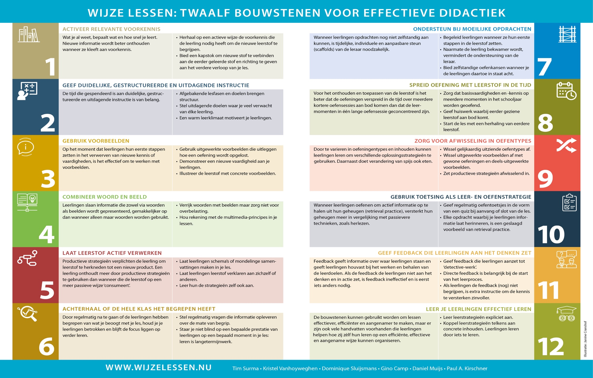
3.1.2.2 TEDtalks gerelateerd aan het onderwerp (Verkenning en leeropbrengst)

Schools without classrooms: the potential of online education and how to fulfil it:

Tegenwoordig zijn veel leerlingen vanwege de situatie rondom het coronavirus het volgen van online lessen moe, terwijl voorafgaand aan deze pandemie veel leerlingen niet naar school wilden. Dit komt doordat veel leerlingen de school of studie niet meer leuk vinden door onder andere de manier waarop veel leraren lesgeven. Veel leraren concentreren zich op het leren van de theorie van een bepaald onderwerp en het onderwijzen van de leerlingen. Hierdoor blijven zij zich voor de klas focussen op de theorie, terwijl de helft van de leerlingen in slaap valt van verveling. We kennen de nadelen van online lessen al, met name doordat we ons er inmiddels bijna twee jaar mee bezig hebben gehouden. Er zijn echter ook veel voordelen als we kijken naar het audiovisuele materiaal dat kan worden gebruikt. In de adolescentiefase kunnen leerlingen sneller wennen aan veranderingen. Dit is iets positiefs aangezien de nieuwe generatie al affiniteit heeft met techniek. Wat ik als leraar het beste tijdens mijn online lessen kan doen om de interactie met de leerlingen in stand te houden, is het volgen van de volgende stappen. Ten eerste: Houd dezelfde relatie tussen leerlingen en leraren en leerlingen onderling in stand als in een fysieke klas. Ten tweede: Motiveer leerlingen via audiovisuele middelen en maak het aantrekkelijk om te studeren, waardoor ze niet alleen vanuit een verplichting of het behalen van goede cijfers, maar ook voor het plezier gaan studeren. Ten derde: Werk aan de hand van praktijkvoorbeelden bij het onderwijzen van de theorie, zodat leerlingen kunnen experimenteren met hun nieuw opgedane kennis. Op deze manier kan een online les hetzelfde of effectiever zijn dan een fysieke les.
3.1.2.3 Literatuurlijst

Dönszelmann, S., Van Beuningen, C., Kaal, A & De Graff, R. (2020) Vreemde talen didactiek.

Ros, A., Castelijns, J., Van Loon, A. & Verbeeck, K. (2015). Gemotiveerd leren en lesgeven: De kracht van intrinsieke motivatie. Coutinho.

Schools without classrooms: the potential of online education and how to fulfil it: https://www.ted.com/talks/george_greenbury_schools_without_classrooms_the_potential_of_online_education_and_how_to_fulfil_it

Surma, T.,Vanhoyweghen, K., Sluijsmans, D., Camp, G., Muijs, D., Kirschner, P. (2019) Wijze lessen: 12 bouwstenen voor effectieve didactiek. Ten Brink

3.1.3 Verkenning van de theorie en in de praktijk

3.1.3.1 Cursus online les

Ik ben in de praktijk op onderzoek uitgegaan om meer antwoorden te vinden op mijn leervraag door middel van verschillende activiteiten. Op mijn werk worden verschillende cursussen aangeboden voor nieuwe technieken en werkvormen tijdens de les, waardoor ik dit jaar een cursus heb gevolgd over online lesgeven. Het doel van deze training was het verbeteren van de manier waarop ik online lesgeef, een didactisch plan vinden voor mijn eigen vak en praktische handvatten voor online (hybride) lesgeven. Ook werden er verschillende voorbeelden gegeven van activerende werkvormen voor online (hybride) lesgeven. We zijn begonnen met de didactische aanpak voor een online les met het vergelijken van een fysieke les en online les, waardoor non-verbaal contact lastiger is dan tijdens een normale les en het feit dat leerlingen zich moeilijker kunnen concentreren. In een online les is structuur en duidelijkheid zeer belangrijk, aangezien individuele begeleiding moeilijk is.

3.1.3.1.1 Bijlagen 2: presentatie online cursus




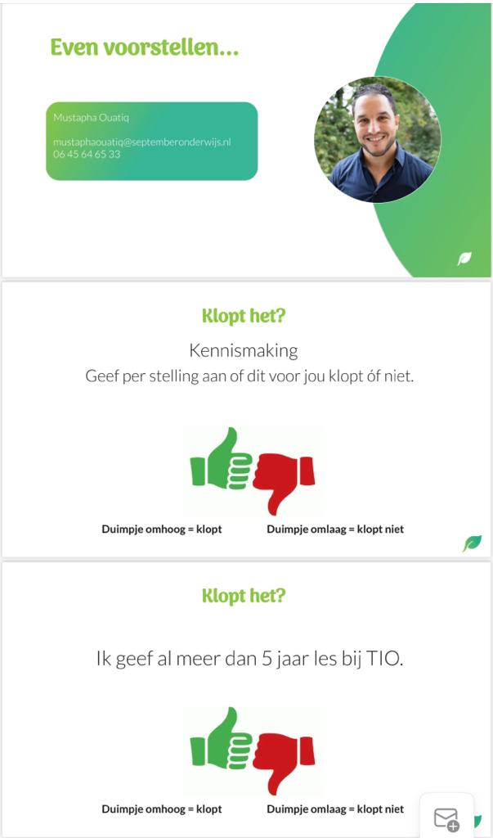
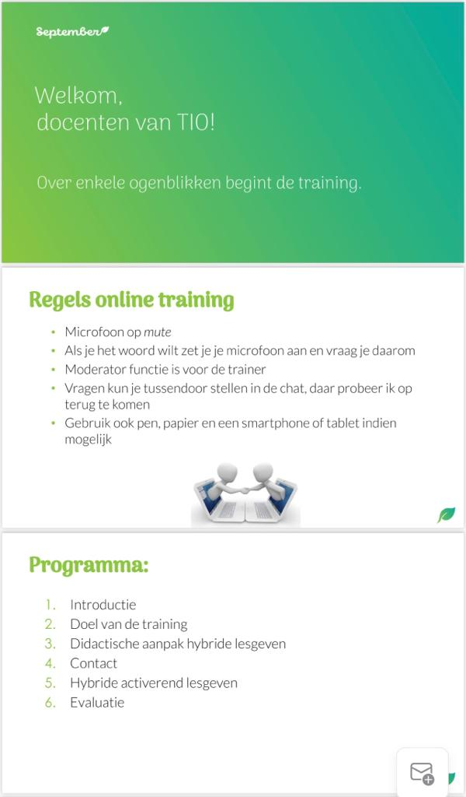

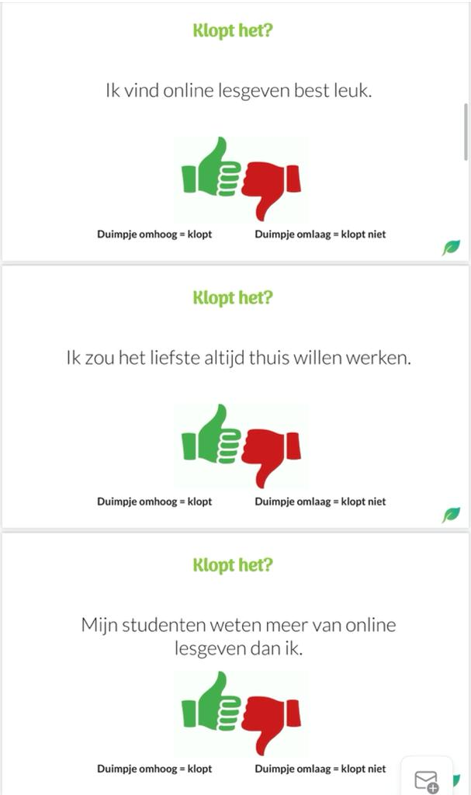
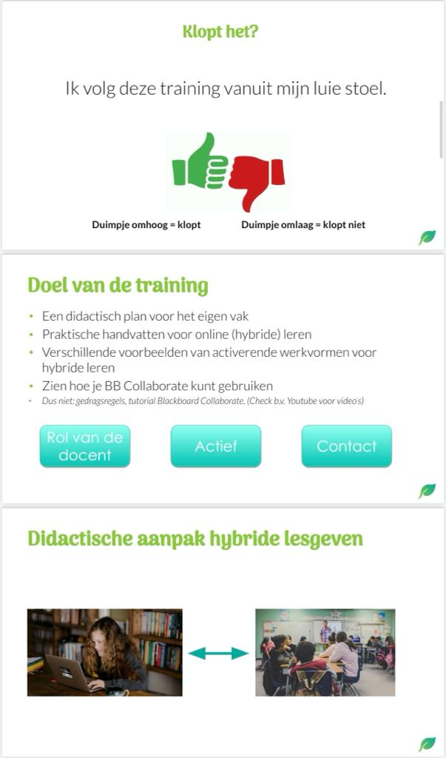

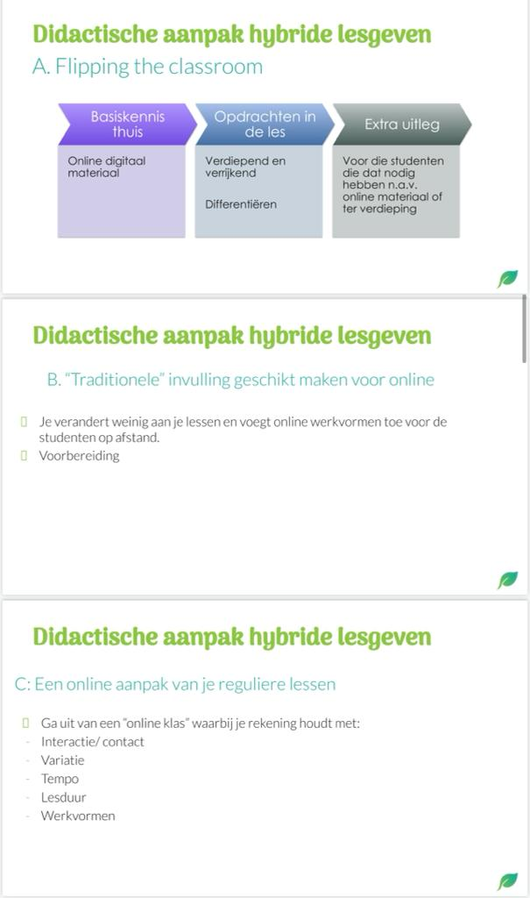
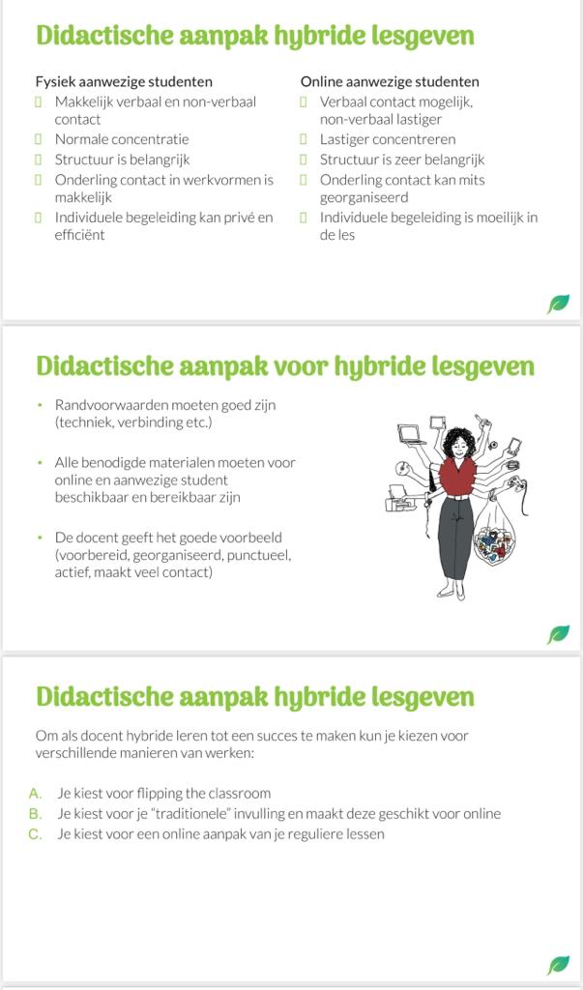

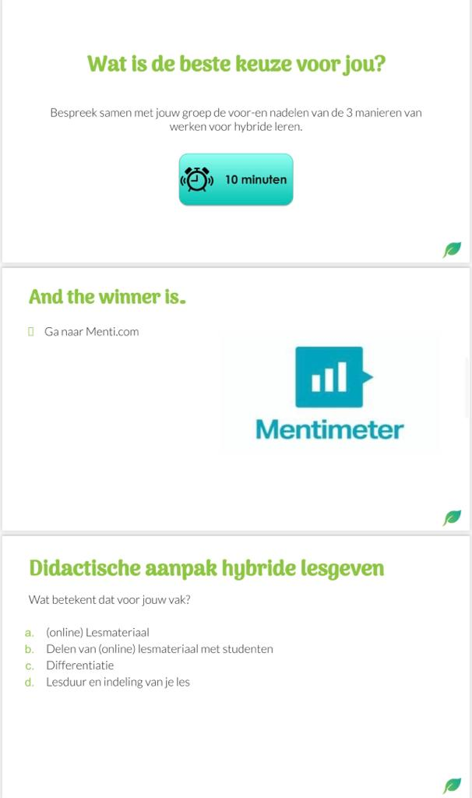
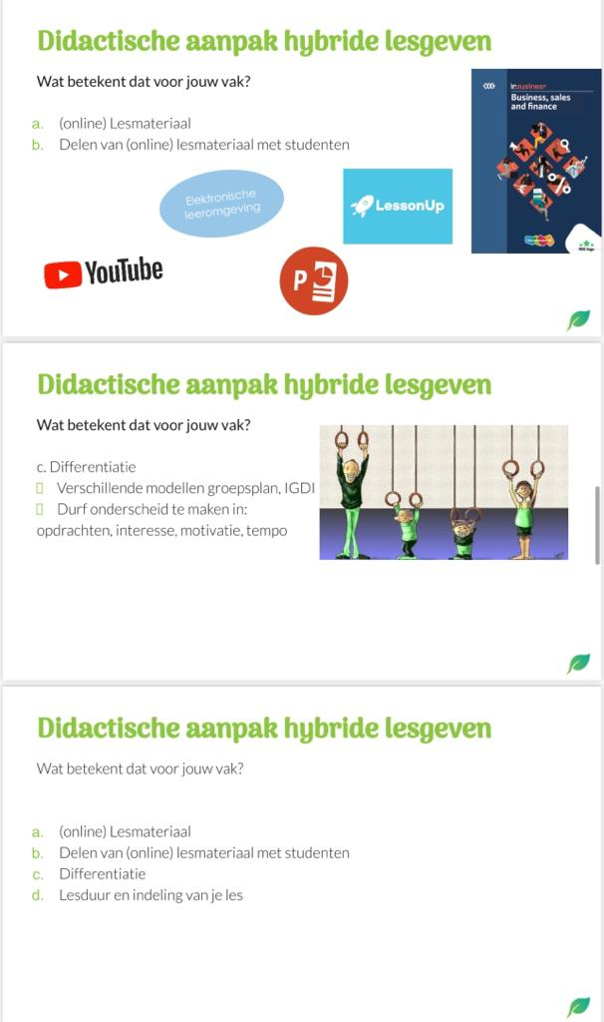
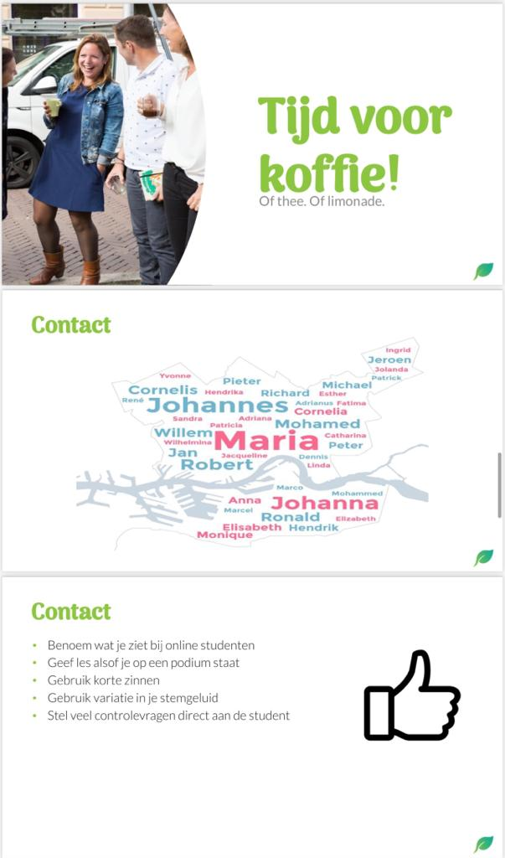
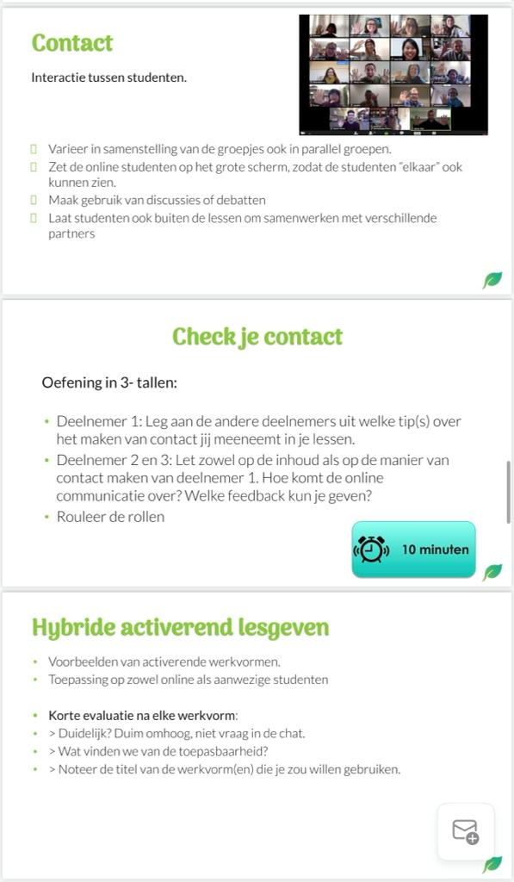

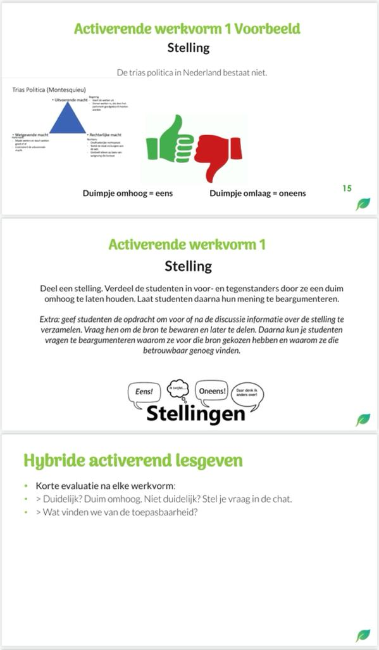
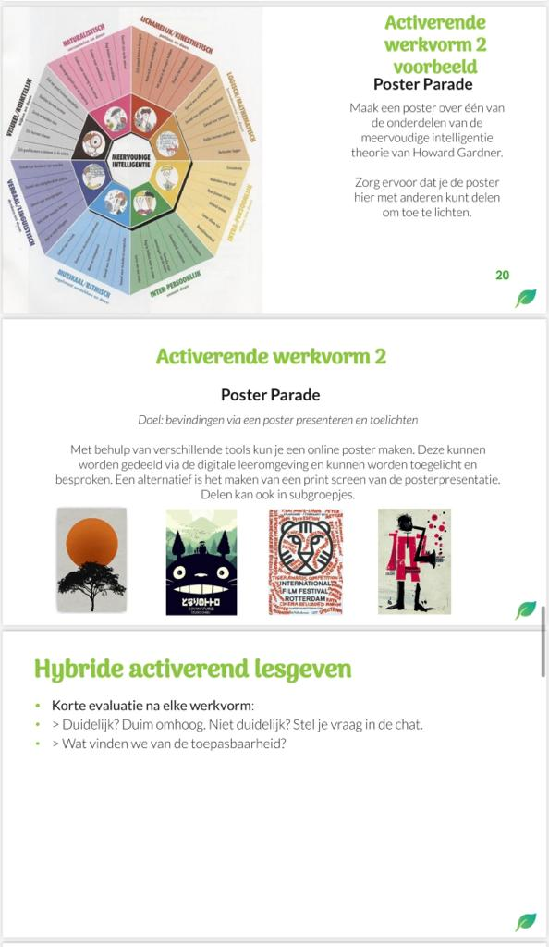

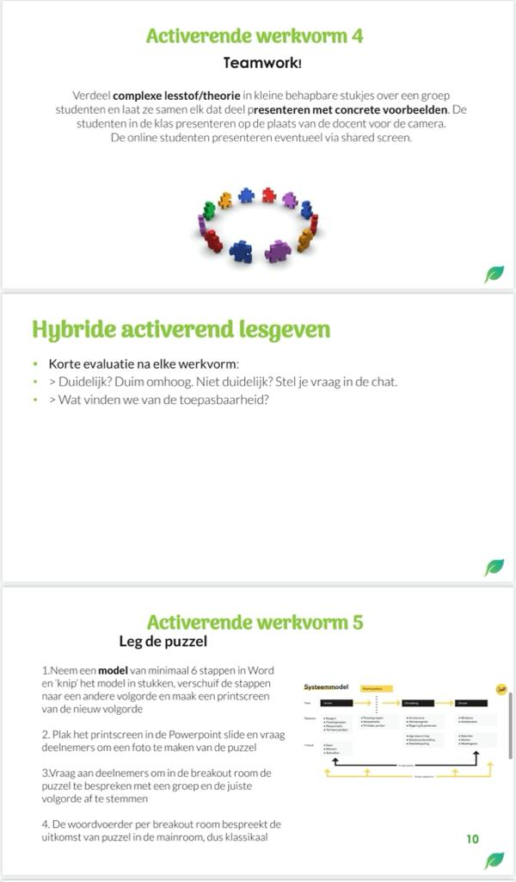
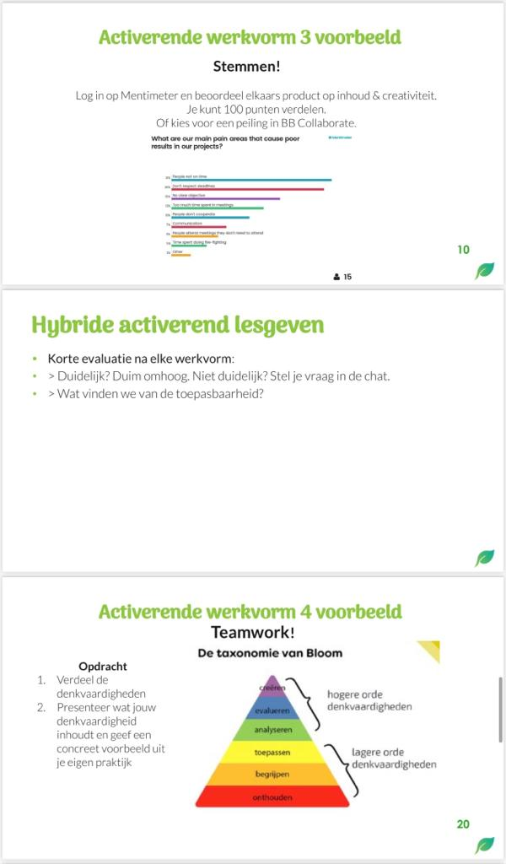

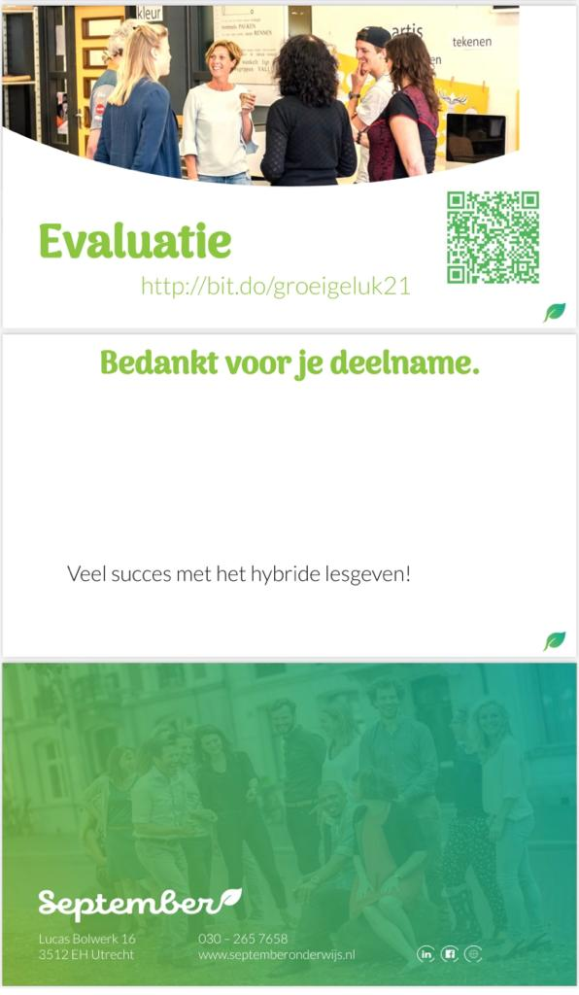
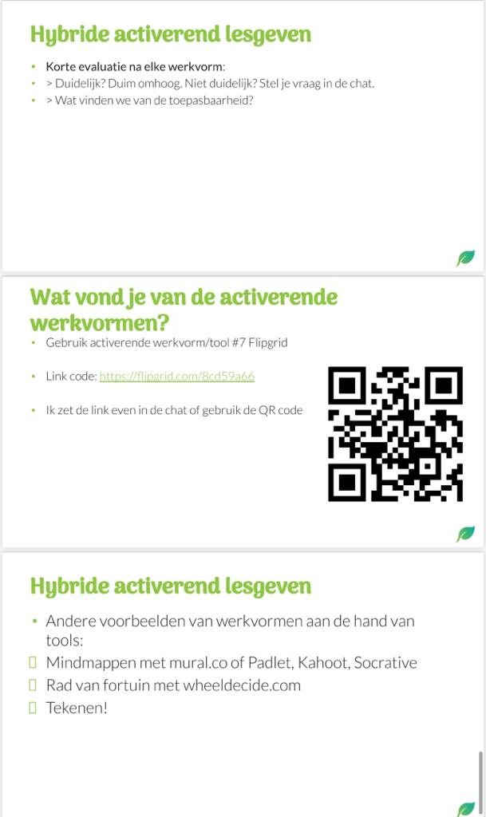
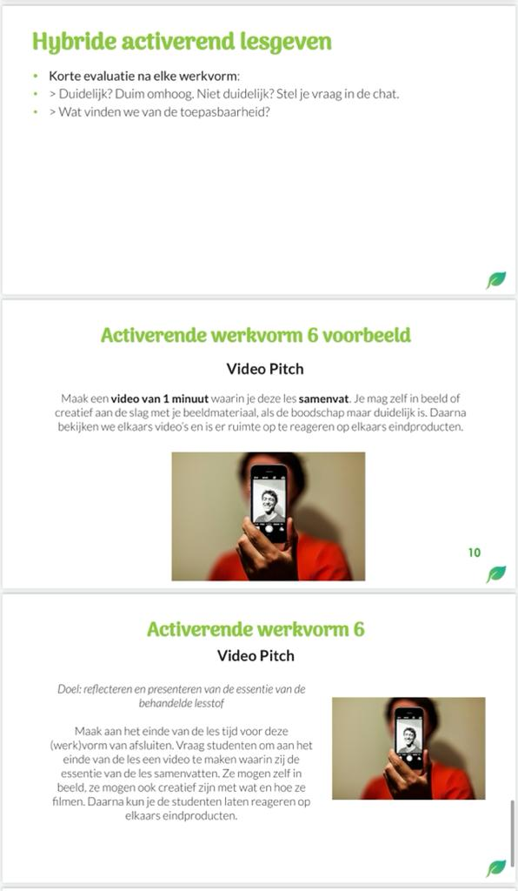

3.1.3.1.2 Leeropbrengst online cursus

Na het volgen van deze cursus heb ik nieuwe ideeën gekregen en ben ik ervan overtuigd dat ik deze effectief toe kan passen. Ik kan de interactie van de leerlingen niet verliezen met een didactische aanpak tijdens een online les, waarbij er zowel interactie tussen leerlingen onderling is als interactie tussen leerlingen en leraar. Leeropbrengst: Dit kan bereikt worden door gebruik te maken van de volgende tips en tricks van de cursus:

- De randvoorwaarden moeten goed zijn (techniek, verbinding, etc.);
- Alle benodigde materialen moeten voor online en aanwezige leerlingen beschikbaar en bereikbaar zijn;
- De docent geeft het goede voorbeeld (voorbereid, rustig, georganiseerd, punctueel, actief, maakt veel contact);
- Bespreek vooraf je leerdoel, dit vergroot de focus;
- Wees duidelijk in je instructies en houd deze kort en bondig;
- Waarborg een duidelijke structuur in je les;
- Zorg voor afwisseling in de les door bijvoorbeeld het inzetten van parallel groepen, het maken van een quiz of Kahoot en verschillende functies in Collaborate (chat, poll, smileys);
- Zorg voor voldoende pauze om scherp te blijven;
- Kom even los van het beeldscherm, laat je leerlingen drie keer de trap op en af lopen en ondertussen nadenken over een bepaalde vraag;
- Zorg voor interactiviteit door bijvoorbeeld kleine opdrachten in groepjes uiteen te zetten en daarna klassikaal erop terug te komen of door gebruik te maken van Google Jamboard;
- Plan interactiviteit, bijvoorbeeld door middel van een meerkeuzevraag of peiling;
- Vraag je leerlingen af en toe om feedback over hoe zij de lessen ervaren. (Waarschijnlijk gaat het een stuk beter dan je wellicht had gedacht! Onderstaande sites staan vol ideeën en tips zoals de volgende.);
- Maak contact met de leerlingen;
- Benoem wat je ziet bij leerlingen tijdens een online les;
- Geef les alsof je op een podium staat;
- Gebruik korte zinnen;
- Gebruik variatie in je stemgeluid;
- Stel direct veel controlevragen aan de leerlingen;
- Varieer in samenstelling van de groepjes;
- Zet de online leerlingen op het grote scherm, zodat de leerlingen ‘elkaar’ ook kunnen zien.
- Maak gebruik van discussies of debatten;
- Laat studenten ook buiten de lessen om samenwerken met verschillende partners;
- Oefeningen in groepjes van drie;
- Gebruik activerende werkvormen, zoals stelling, poster parade, stemmen, teamwork en video pitch;
- Gebruik platforms, zoals YouTube, LessonUp en Kahoot, Nearpod, Socrative en Padlet;
- Houd een korte evaluatie na elke werkvorm.
Om als leraar online leren tot een succes te maken en de interactie te behouden tussen leerlingen en leraar, kun je kiezen voor drie verschillende manieren van werken:
- Flipping the classroom: Hierbij maakt de leerling de basiskennis thuis met onlinemateriaal, worden er tijdens de les opdrachten gemaakt en wordt er een verdiepende en verrijkende uitleg gegeven voor leerlingen die dat nodig hebben.
- Traditionele invulling en maakt deze geschikt voor online: Bij deze manier van online les geven verandert de leraar weinig aan de lessen en voegt hij er online werkvormen aan toe voor de leerlingen.
- Een online aanpak van de reguliere lessen: Ga uit van een ‘online klas’ waarbij rekening gehouden wordt met interactie, contact, variatie, tempo, lesduur en verschillende werkvormen. Dit is de manier waarop ik graag mijn les geef, waarbij er net zoveel of zelfs meer interactie kan ontstaan tussen de leerlingen en de leraar.
3.1.3.1.3 Bijlage 3: Tip & Tricks online lesgeven
De volgende tips en tricks van docentcoaches, boeken en internet kunnen je helpen bij het online lesgeven:
- Bespreek vooraf je leerdoel: dit vergroot de focus;
- Wees duidelijk in je instructies en houd deze kort en bondig;
- Waarborg een duidelijke structuur in je les;
- Zorg voor afwisseling in de les door gebruik van bijvoorbeeld parallel groepen, het maken van een quiz of Kahoot en verschillende functies in Collaborate (chat, poll, smileys);
- Zorg voor voldoende pauze om scherp te blijven;
- Kom even los van het beeldscherm; laat je studenten drie keer de trap op en af lopen en ondertussen nadenken over een bepaalde vraag;
- Zorg voor interactiviteit door bijvoorbeeld kleine opdrachten in groepjes uiteen te zetten en daarna klassikaal terug te komen of gebruik te maken van Google Jamboard;
- Plan interactiviteit, bijvoorbeeld door middel van een meerkeuzevraag of peiling;
- Vraag je studenten af en toe om feedback over hoe zij de lessen ervaren. Waarschijnlijk gaat het een stuk beter dan je wellicht had gedacht!
Onderstaande sites staan vol ideeën en tips:
- https://www.lesopafstand.nl/
- https://www.leraar24.nl/2619254/actuele-tips-en-tools-voor-onderwijs-op-afstand/
- https://www.mentimeter.com/
- https://kahoot.com/schools-u/
- https://quizizz.com/
- Online lessen vormgeven in 5 stappen - ScienceGuide

3.1.3.2 Lesbezoek

Ieder semester wordt er een lesbezoek afgelegd bij een andere collega op de hogeschool waar ik werk. Ik heb dit semester niet alleen leraren Spaans bezocht, maar ook collega’s van andere vakken teneinde de verschillende werkvormen te zien die gebruikt worden tijdens de online lessen. Ook tijdens mijn online lessen op de HU heb ik mijn leraren geobserveerd en heb ik een lijst gemaakt van werkvormen, die ik in mijn eigen lessen zou willen proberen. Al deze nieuwe ideeën van zowel collega’s als leraren alsmede de theorie vanuit de literatuur heb ik toegepast op mijn eigen lessen. Tot slot heeft mijn werkbegeleider de interactie met mijn leerlingen tijdens mijn online lessen ook geëvalueerd.

3.1.3.2.1 verslag evaluatie lesbezoek en leeropbrengst

Dit semester heb ik een lesbezoek bij een collega (Duits) afgelegd, waar ik ideeën heb opgedaan om mijn online lessen te verbeteren en te vergemakkelijken. Dit semester is een ‘passief’ semester, waarin leerlingen slechts lees- en schrijftoetsen af hoeven ​​te leggen. Het is voor een docent niet altijd even makkelijk om de motivatie en interactie vast te houden tijdens een les, waarin leerlingen een leestraining moeten doen. Ook het feit dat het geen fysieke les is, zorgt voor een opeenstapeling van werk voor de leraar, aangezien de leraar niet in staat zal zijn om op een directe en snelle manier de teksten te corrigeren. Tijdens de les gebruikte mijn collega een PowerPoint met de meest voorkomende schrijffouten, wat het schrijven veel eenvoudiger maakte. Leeropbrengst: Tijdens mijn lessen heb ik deze ook gebruikt, wat mij veel geholpen heeft.

3.1.3.2.2 Bijlage 4: evaluatie lesbezoek

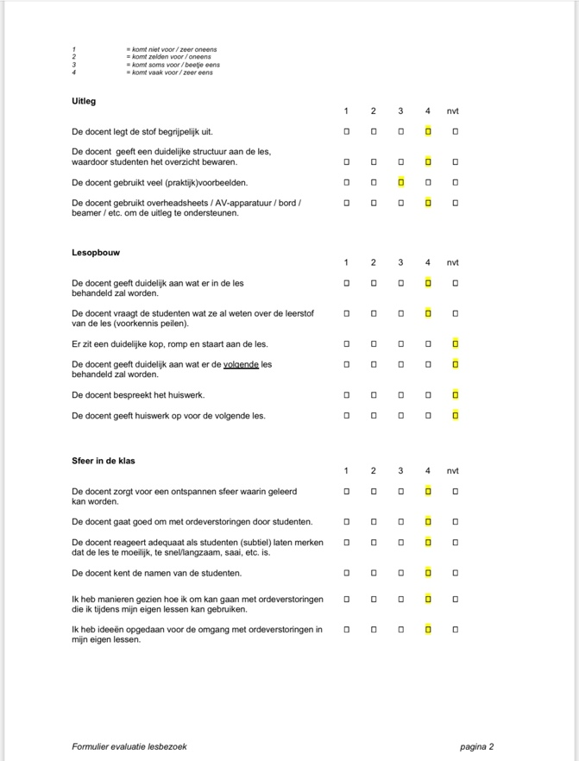

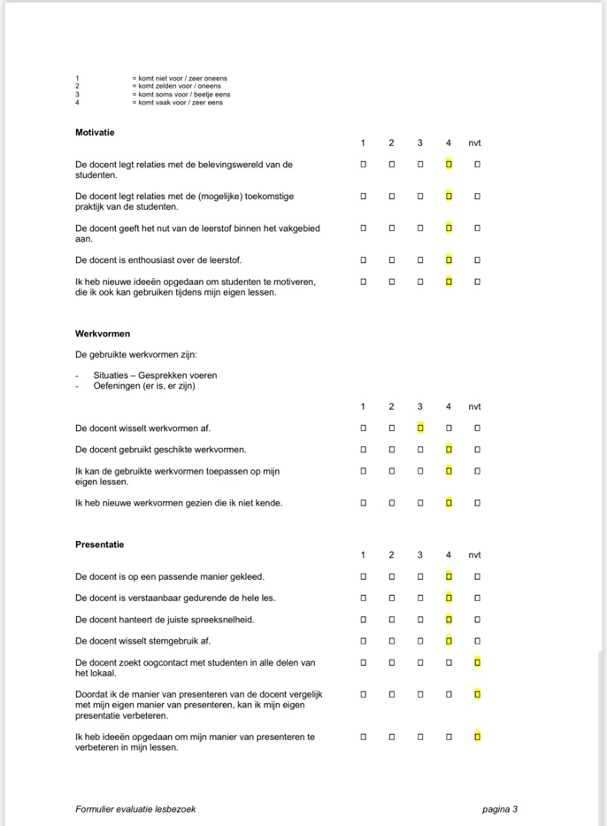

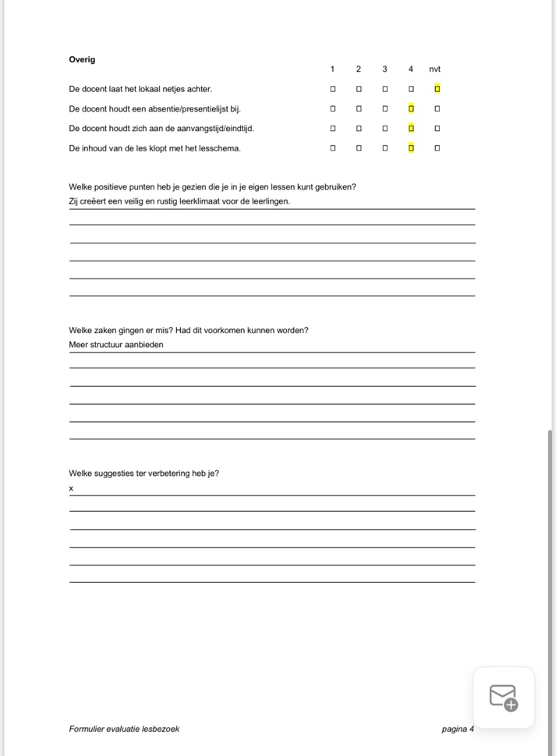

3.1.3.2.3 Bijlagen 5: Lesbezoek door werkbegeleider 2

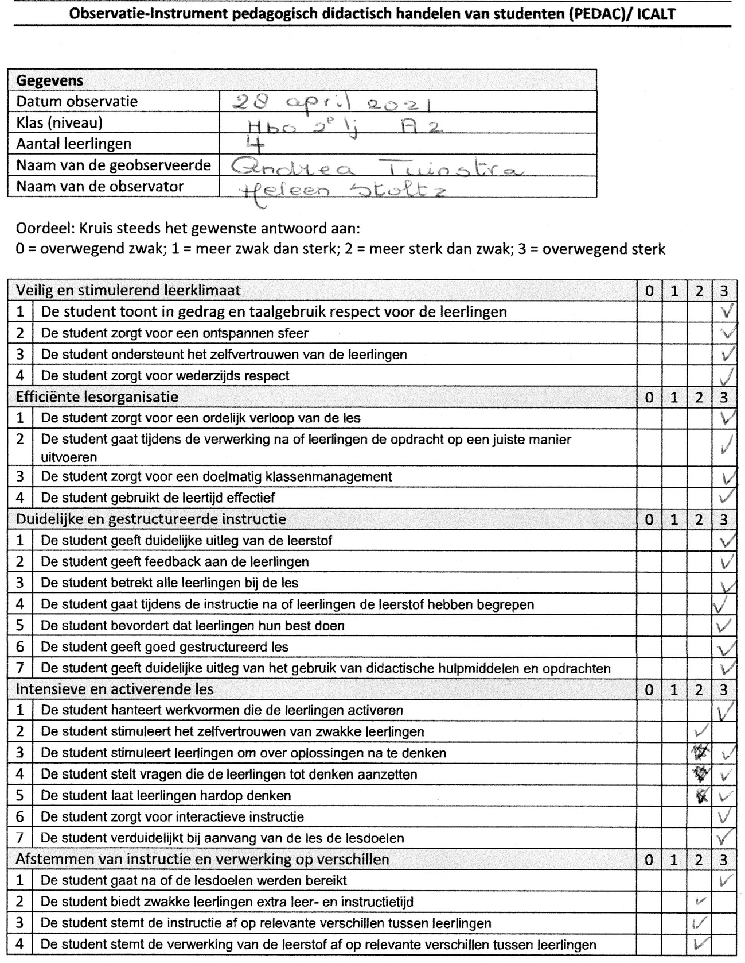

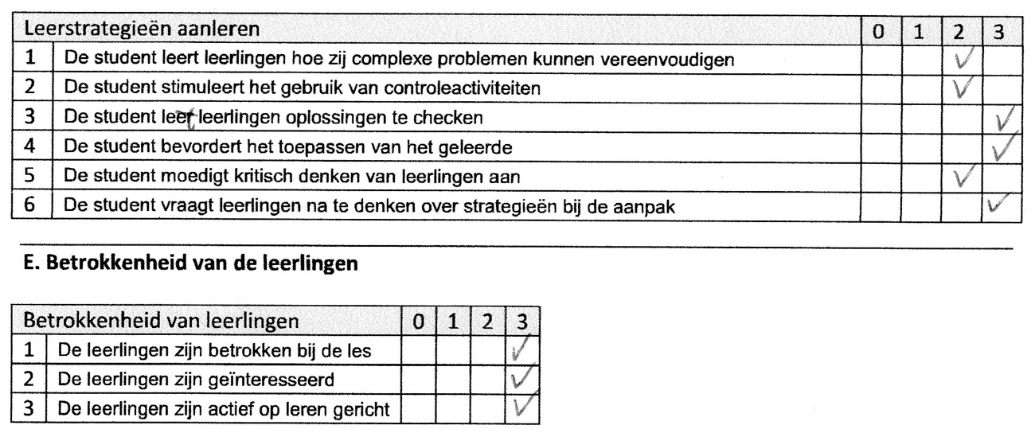

3.1.3.3. Online werkvormen stageplek en school

Leeropbrengst: Door te kijken naar de werkvormen op de hogeschool waar ik werk, die gebruikt worden tijdens een online les door mijn collega’s alsmede naar klasgenoten en mijn eigen leraren, heb ik veel geleerd. Zo ben ik erachter gekomen dat voor het in stand houden van de interactie met mijn leerlingen tijdens een online les, ik gebruik moet maken van verschillende werkvormen en tools teneinde hen te motiveren en te helpen om een onderwerp goed te begrijpen en de intrinsieke motivatie van mijn leerlingen te laten groeien.

3.1.3.3.1 Bijlage 6: Lijst werkvormen

- Quiz
- Buzz-groep
- Persconferentie
- Discussie
- Ghostwriting
- Intermezzo in het veld
- Elevator pitch
- Krantenartikel
- Mindmap
- One-minute-paper
- Posterparade
- Prioriteitenspel
- Rampenplan
- Review
- Rollenspel
- Stellingen
- Actuele dilemma’s

3.1.3.4 Enquête

Jongeren hebben veel verstand van technologie en komen vaak met goede ideeën. Hierdoor heb ik besloten om de volgende enquête op te stellen voor mijn leerlingen. Middels deze enquête zal er gevraagd worden naar dingen die ze graag in een online les zouden willen zien, welke ze wellicht bij andere collega’s ook gezien hebben.

3.1.3.4.1 Bijlage 6: Resultaten enquête online les
1. Met een cijfer van 1 tot 5, hoe evalueer je de interactie tussen leerlingen en leraren tijdens een online les? | 1 | 2 | 3 | 4 | 5
- Wat vind je leuk aan online lessen?
- Wat vind je niet leuk aan online lessen?
- Wat is jouw top 3 online platforms tijdens een online les?

1. De enquête werd ingevuld door 20 leerlingen. Uit de resultaten van de enquête is naar voren gekomen, dat 80% van de leerlingen de voorkeur geeft aan face-to-face lessen en er sterk in gelooft dat online lessen de interactie met de leraar en andere klasgenoten sterk beïnvloeden. Het merendeel heeft als score een 3 gegeven bij de eerste vraag.
2. Op de tweede vraag heb ik de volgende reacties ontvangen:
1. Geen tijd verspild aan reizen.
2. Dat er met slechts één of twee klasgenoten in groepen wordt gewerkt, waardoor zij beter kunnen werken.
3. Er is meer concentratie bij het uitvoeren van de taken
4. De leraar kan meer persoonlijke aandacht besteden aan de leerlingen wanneer ze in groepen werken.
5. Leerlingen schamen zich minder om vragen te stellen.
6. Leerlingen kunnen vanuit bed lessen volgen.
7. Leerlingen kunnen de les opnemen en later terug kijken.
8. Leerlingen kunnen iets drinken of eten als ze daar zin in hebben.
9. Leerlingen kunnen later opstaan.
10. Leerlingen kunnen vanuit het buitenland lessen volgen.
De leerlingen gaven aan dat ze de volgende dingen niet leuk vinden aan een online les:
3. Leerlingen vinden het over het algemeen heel saai om thuis les te krijgen. Ze missen de fysieke interactie met andere klasgenoten. Ook geven ze aan dat het erg vermoeiend is om achter de computer te zitten. Mijn mbo-leerlingen missen de face-to-face interactie met de leraar.
- Kahoot
- Youtube
- NearPod
- Padlet
- Socrative
- LessonUp

Leeropbrengst: Na het uitvoeren van dit onderzoek heb ik de interesses van mijn leerlingen beter leren kennen en op die manier kunnen helpen hun intrinsieke motivatie te vergroten. Dit zorgt voor een interactieve les. Na deze enquête in verschillende groepen te hebben uitgevoerd, ben ik tot de conclusie gekomen dat ik veel meer zou moeten experimenteren met andere tools om mijn online lessen te verbeteren en de interactie met de leerlingen niet kwijt te raken. Vanaf dat moment ben ik gaan werken met Nearpod, een tool die werd aanbevolen door zowel leerlingen als klasgenoten tijdens de lessen (Zie lesvoorbereiding en logboek).

3.2 LEERVRAAG 2

Hoe kan ik op een effectieve manier de zes rollen van de leraar (gastheer, presentator, didacticus, pedagoog, coach en afsluiter) toepassen in een les met een strakke planning?

3.2.1 Motivatie

Begeleiden van leerprocessen (leeruitkomst U2). De leraar ondersteunt leerlingen bij het verwerven van de vakinhoud en gebruikt hierbij inzichten uit de vakdidactiek. De leraar beschikt over een toolbox met een diversiteit aan didactische werkvormen en hulpmiddelen die hij doelbewust inzet afhankelijk van wat hij wil bereiken in een bepaalde context.

Leraren worden dagelijks geconfronteerd met een strakke planning, maar ben van mening dat dit niet betekent dat onze rol als leraar slecht of van mindere kwaliteit moet zijn. Een belangrijke uitdaging tijdens een les is om alle of de meeste rollen van een leraar (Gastheer, presentator, didacticus, pedagoog, afsluiter) met een beperkte tijd in praktijk te brengen. Ik ben op zoek gegaan naar meer informatie over dit onderwerp, om het tijdens mijn lessen in de praktijk te brengen en de kwaliteit van mijn les steeds te verbeteren.

3.2.2 Verkenning van de theorie en leeropbrengst

3.2.2.1. Boeken en tijdschriftartikelen

Om antwoorden op mijn vragen te vinden, hierin verbetering te brengen en mogelijke activiteiten rechtvaardigen. Heb ik de volgende boeken, tijdschriftartikelen gelezen.
De zes rollen van de leraar (Verkenning en leeropbrengst)
Tijdens het zoeken naar een antwoord op mijn tweede leervraag heb ik gebruik gemaakt van het boek ‘De zes rollen van de leraar’. Het geeft op een concrete manier uitleg over de zes rollen van een leraar. Leeropbrengst: Dit boek heeft me geholpen om de taken en stappen die een leraar tijdens de les moet volgen, duidelijker in beeld te brengen. Op deze manier werk ik effectiever en krijgen de leerlingen de nodige aandacht en hulp tijdens de lessen. Tot slot helpt dit boek mij om goed na te denken over de vaardigheden die je nodig hebt als leraar zijnde. Ook draagt het eraan bij om het gedrag van mij als leraar te verbeteren.

Docentgedrag

Gastheer: De leraar verwelkomt de leerlingen en toont interesse in de leerlingen.

De presentator: De leraar neemt de leiding, zorgt dat er een veilig leerklimaat gecreëerd wordt en introduceert de lesdoelen en het lesprogramma.

De didacticus: De leraar leert de leerlingen het gebruik van vier verschillende grammaticale tijden in het Spaans, hoe werkwoorden per tijd vervoegd worden en hoe ze zinnen in verschillende tijden kunnen gebruiken tijdens een gesprek.

De pedagoog: Legt duidelijk de activiteiten uit die de leerlingen moeten doen. De docent heeft de rol als pedagoog tijdens de les. Hij corrigeert de studenten als het nodig is, geeft feedback en helpt de leerlingen als ze iets niet begrijpen tijdens deze activiteiten.

De afsluiter: Sluit op de juiste manier af. Hij vraagt of er nog vragen zijn, tijdens de les heeft hij gezien wie er moeite heeft met de leerstof en wie niet (Slooter, M. (2018). Ook heb ik aan de hand van dit boek gewerkt tijdens het voorbereiden van de lessen.

Handboek voor leraren (Verkenning en leeropbrengst)

Dit boek wordt niet voor niets het handboek voor leraren genoemd. Het is een heel belangrijk boek voor toekomstige leraren. Leeropbrengst: Ik heb aan de hand van dit boek gewerkt tijdens het voorbereiden van de lessen, omdat ik geloof dat het mij de juiste basis heeft gegeven om het opgedragen doel te bereiken. Een van de belangrijkste onderwerpen in het boek voor de mini les waren de vier stadia van kennisverwerving OBIT (onthouden, begrijpen, integreren en toepassen). Tijdens de voorbereiding van de lessen heb ik deze vier essentiële stappen kunnen volgen en integreren.
Lessen in orde (Verkenning en leeropbrengst)
Tijdens mijn lessen heb ik veel strategieën kunnen toepassen, die effectief zijn, gericht zijn op klassenmanagement en een veilige en krachtige leeromgeving, creëren. In mijn lessen wilde ik een activerende lesaanpak hanteren, zoals ook in het boek beschreven staat. Leeropbrengst: In mijn lessen heb ik derhalve geprobeerd om zoveel mogelijk voornoemde waarden te hanteren. Wellicht was dit iets te ambitieus, maar ik ben ervan overtuigd dat je als leraar dingen moet blijven proberen en dat heb ik dan ook gedaan met behulp van dit boek. Verder ben ik dieper ingegaan op het GIP-model (groeps- en individueel gericht pedagogisch en didactisch handelen). Voor mijn lessen heb ik derhalve een keuze gemaakt aan de hand van de drie elementen van klassenmanagement. Tot slot heb ik de leerlingen zowel zelfstandig laten werken als in tweetallen.
Activerende werkvormen voor de opleidingspraktijk (Verkenning en leeropbrengst)
Ik heb dit boek gekozen vanwege de pedagogische werkvormen, omdat ik hier al enige ervaring mee opgedaan heb tijdens mijn werk. Het biedt verschillende en unieke werkvormen voor leraren, die erg handig zijn voor het snel en op een didactische manier overbrengen van een onderwerp naar de leerlingen toe. Voor mijn lessen heb ik de volgende twee werkvormen gebruikt van dit boek: situaties voor gesprekken voeren en schriftelijke opdrachten. Leeropbrengst: Naar mijn mening is dit materiaal adequaat voor mijn lesonderwerp. Uit ervaring weet ik dat de meeste leerlingen graag met audiovisueel materiaal werken. Het is een snellere en gemakkelijkere manier om iets aan iemand te leren, trekt veel aandacht en leerlingen hebben meer plezier tijdens het leren. Verder kunnen de leerlingen direct zien of ze de onderwerpen begrepen hebben en is het voor mij makkelijker deze te evalueren. Vaak kunnen de leerlingen de opgedane kennis direct in de praktijk toepassen, wat tegelijkertijd motiverend werkt voor hen.
SMART formuleren van leerdoelen (Verkenning en leeropbrengst)
Tijdens de voorbereiding van mijn lessen heb ik gebruik gemaakt van de SMART methode. Dit heeft mij enorm geholpen bij het plannen en organiseren van de lessen op een realistische en praktische manier.
Leraar 24: Effectievere lessen met de zes rollen van de leraar (Verkenning en leeropbrengst)
Effectievere lessen met de vijf rollen van de leraar
“Van leraren wordt veel gevraagd: goed en gestructureerd les geven in een positief leerklimaat en oog hebben voor alle leerlingen. Om dat op elk onderdeel goed te kunnen doen, geven de vijf rollen van de leraar houvast. In dit artikel lees je hoe je daar invulling aan kunt geven en zie je tips van collega’s in de video’s.”
Leeropbrengst: Bij het lezen van dit artikel en het bekijken van de video's, die op de pagina worden aangeboden, heb ik me gerealiseerd dat het, ongeacht aan welke groep lesgegeven wordt, het altijd veel van de leraren zal vragen. Een goede les is een goede structuur, het gebruik van goede tools en het creëren van een positieve leeromgeving vereist. Daarnaast is het belangrijk om op basis van een relatie met leerlingen te werken, waarbij je weet wat hen motiveert en wat niet. In de video is te zien dat veel leraren met meerdere jaren ervaring terug moeten naar de basis en een cursus moeten volgen om de rollen van de leraar te verbeteren. Dit toont aan dat een leraar altijd in ontwikkeling moet zijn. Ook is het noodzakelijk dat een leraar deze rollen vanaf het begin op een passende manier moet gebruiken om door de jaren heen een goede techniek te ontwikkelen. Het heeft geen zin om jarenlange ervaring te hebben wanneer je al die jaren dezelfde fouten blijft maken. Elke leraar heeft zijn eigen manier van lesgeven, maar het moet wel volgens de juiste parameters van het lesgeven zijn. Aan de andere kant veranderen tijden en dat geldt ook voor leerlingen en klasgereedschap, waardoor je op iedere verandering voorbereid moet zijn. De rollen van de leraar veranderen niet, maar de manier om deze in te vullen teneinde problemen van motivatie en in de communicatie met leerlingen alsmede het verlies van de controle over een groep te voorkomen, zoals te zien is in de video. Op basis van de video kon ik de informatie bekijken, die ik reeds had geleerd door het lezen van de bovengenoemde boeken. Door middel van deze rollen verbetert de kwaliteit van de lessen altijd. Als een leraar eenmaal het gevoel heeft dat hij alle rollen onder controle heeft, kan hij deze kennis gebruiken om nieuwe leraren te helpen en op te leiden.

3.2.2.1.1 Literatuurlijst
Bijkerk, L., & Van der Heide, W. (2006). Activerende werkvormen voor de opleidingspraktijk.
Geerts, W., & Van Kralingen, R. (2020). Handboek voor leraren. Bussum: Coutinho.
Leraar 24 (2019) : Effectievere lessen met de vijf rollen van de leraar https://www.leraar24.nl/69306/effectievere-lessen-met-de-vijf-rollen-van-de-leraar/
Slooter, M. (2018). De zes rollen van de leraar. Huizen: Pica.
SMART formuleren van leerdoelen: https://www.uu.nl/sites/default/files/upper_leerdoelen_smart_opstellen.pdf
Teitler. P (2017). Lessen in orde

3.2.3 Verkenning in de praktijk en leeropbrengst
3.2.3.1 Lesbezoeken

Elk semester wordt er een lesbezoek afgelegd bij een andere collega op de hogeschool waar ik werk. Dit semester hebben zowel mijn werkbegeleider als een collega twee van mijn lessen geëvalueerd en mij voorzien van een advies over mijn lessen. Ook heb ik zelf een lesbezoek afgelegd dit semester niet alleen bij collega’s Spaans maar ook bij collega’s van andere vakken, om de zes rollen van de leraar te zien en te evalueren en op deze manier een antwoord te verkrijgen op mijn leervraag 2. Tijdens mijn eigen online lessen op school, ben ik mijn eigen leraren gaan observeren. Al deze nieuwe ideeën van zowel collega’s als leraren alsmede de informatie vanuit de literatuur heb ik toegepast in mijn eigen lessen.

3.2.3.1.1 Bijlagen 8: lesbezoek door collega

3.2.3.1.2 Bijlagen 9: Lesbezoek door werkbegeleider

DE DOCENT IN ZIJN ZES ROLLEN

Docent: Andrea Tuinstra Klas: hbo2 Datum: 28 april 2021

 | ++ | + | □ | OPMERKINGEN
1e rol: GASTHEER stemt af op leerlingen.
- Staat bij de deur/ als eerste in de klas. | X |  |  | Ook online duidelijk waarneembaar
- Noemt de leerling bij de naam (maakt contact). | X |  |  | Idem
- Is zichtbaar en duidelijk aanwezig (leiderschapsgedrag). | X |  |  | Idem
- Geeft het voorbeeld (toegankelijk, benaderbaar, vriendelijk). | X
- Zorgt dat de leerling klaar is om te kunnen starten. |  | x
2e rol: Presentator vangt en houdt de aandacht vast.
- Vangt de aandacht van de leerling. | X
- Kan de aandacht van de leerling gedurende de start vasthouden. | X
- Kondigt het doel en de inhoud van de les aan. | X
- Vertoont leiderschapsgedrag (staat stevig en congruent voor de klas). | X
3e rol: DIDACTICUS geeft instructie en zet leerlingen aan het werk.
- Motiveert leerling voor de les, de leertaken, het vak door aan te sluiten bij voorkennis en een begrijpelijke uitleg. | X
- Geeft de complete instructie met controle. | X
- Zet de leerling snel aan het werk. | X
- Gebruikt passende werkvormen (met samenwerken). | X
- Geeft leerling zinvol commentaar op zijn werk. | X
- Stoort het leren niet en kijkt hoe er gewerkt wordt. | X
- Geeft les op hun niveau (vraagt niet te veel of te weinig). | X
- Richt zich op leren, laat het zichtbaar/hoorbaar maken. | X

 |  | ++ | + | □ | OPMERKINGEN
4e rol: PEDAGOOG zorgt voor veiligheid en grijpt in.
1. Zorgt voor een veilige sfeer door het gewenste gedrag te  benoemen. | X
2. Neemt leerling serieus, kent ze, toont respect voor leerling. | X
3. Corrigeert ongewenst gedrag (weet ‘aangepast’ te reageren). |  |  |  |  | n.v.t.
4. Geeft complimenten waar mogelijk en beperkt straf. | X
5. Laat zijn gevoelens zien (kan beheerst boos worden). | X
6. Identificeert probleemgedrag snel en accuraat en reageert erop. |  |  |  |  | n.v.t.
7. Hanteert de voor ieder bekende normen/regels rechtvaardig. | X
8. Laat leerling delen in verantwoordelijkheden. | X
9.
5e rol: AFSLUITER sluit de les goed af.
1. Sluit de les op tijd af, laat opruimen en inpakken. | X
2. Geeft duidelijke instructie over het gewenste gedrag van  leerling |  |  |  |  | n.v.t.
3. Rondt de les inhoudelijk af door een samenvatting/overzicht  van de les. |  |  | x
4. Evalueert de les procesmatig. |  |  | X
5.
6e rol: COACH begeleidt het leerproces
1. Vraagt uit zichzelf om feedback over zijn functioneren |  |  | X
2. Reflecteert / geeft feedback op het leerproces en zijn rol daarin |  |  | X
3. Zorgt dat, in activiteiten, vanuit verschillende leerstijlen leerlingen in ontwikkeling worden gebracht | X
4. Geeft specifieke en constructieve feedback | X
5. Benadrukt zowel goede als zwakke punten in het leren van lln gebaseerd op concreet waarneembaar gedrag |  |  | X
6. Begeleid het leerproces vanuit een positieve, open en betrokken houding. | X
7 Geeft richting aan het leerproces door doelgerichte inbreng. | X
8. Levert een actieve bijdrage in de samenwerking met collega’s om te komen tot een oplossing of resultaat in een open leersituatie |  |  |  |  | Niet waarneembaar in deze online les/opname

LEERLINGGEDRAG TIJDENS DE ZES FASEN VAN DE LES

De effectiviteit van het gedrag van de leraar is af te lezen aan het gedrag van de leerlingen.

Docent: Andrea Tuinstra Klas: hbo2 Datum: 28 april 2021

 | ++ | + | □ | OPMERKINGEN
1e rol: GASTHEER stemt af op leerlingen.
1. Leerlingen groeten de docent en kijken hem aan. | X
2. Leerlingen volgen de instructie op, ook na een interventie. | X
3. Leerlingen gaan op hun eigen plek zitten en pakken hun spullen. |  |  |  | Online n.v.t.
4. Leerlingen praten ontspannen met elkaar. |  | x |  | Lastig online
5. Leerlingen stellen vragen aan de docent en/of praten met hem. |  | x |  | Geven antwoord op gestelde vragen aan het begin.
2e rol: Presentator vangt en houdt de aandacht vast.
1. Leerlingen kijken naar de docent en houden hun mond dicht. | X
2. Leerlingen blijven geboeid luisteren naar de docent. | X
3. Leerlingen reageren positief na een correctie van de docent. | X
4.
3e rol: DIDACTICUS geeft instructie en zet leerlingen aan het werk.
1. Leerlingen luisteren naar de inleiding op de leerstof. | X
2. Leerlingen luisteren naar de complete instructie. | Xx
3. Leerlingen voeren de werkvorm uit. | X
4. Leerlingen zijn snel aan het werk. | X
5. Leerlingen werken samen als de docent dat aangeeft. | X
6. Leerlingen reageren positief op feedback op hun leerproces. | X
7. Leerlingen blijven binnen de aangegeven tijd gericht werken aan de opdracht. | X
8. Leerlingen hebben iets geleerd en kunnen dat teruggeven.

9.

 | ++ | + | □ | OPMERKINGEN
4e rol: PEDAGOOG zorgt voor veiligheid en grijpt in.
1. Leerlingen hebben een ontspannen gezichtsuitdrukking. |  | x |  | Leerlingen hebben vaak de camera uit tijdens de les.
2. Leerlingen geven antwoord op de aan hen gestelde vragen. | X
3. Leerlingen laten zich sturen in gedrag, volgen de instructies op. | X
4. Leerlingen reageren ontspannen op positieve feedback. | X
5. Leerling reageert op een correctie en stopt met zijn gedrag. |  |  |  | n.v.t.
6. Leerlingen accepteren correcties van gedrag van andere leerlingen. |  |  |  | n.v.t.
7. Leerlingen kennen de voor ieder bekende normen/regels. | x
8. Leerlingen worden betrokken bij het delen van  verantwoordelijkheden. | X
9.
5e rol: AFSLUITER sluit de les goed af.
1. Leerlingen volgen de instructie van de docent op. | X
2. Leerlingen kunnen aangeven wat ze deze les (inhoudelijk) geleerd  hebben. |  | X
3. Leerlingen kunnen aangeven hoe ze deze les (vaardigheden) geleerd hebben. |  | X
4. Leerlingen ruimen op en verlaten rustig de klas. Het lokaal blijft  opgeruimd achter. |  |  |  | n.v.t in online les
5.
6e rol: COACH begeleidt het leerproces
1. Vraagt uit zichzelf om feedback over zijn functioneren |  | X
2. Reflecteert / geeft feedback op het leerproces en zijn rol daarin |  | X
3. Zorgt dat, in activiteiten, vanuit verschillende leerstijlen leerlingen in ontwikkeling worden gebracht |  | X
4. Geeft specifieke en constructieve feedback | X
5. Benadrukt zowel goede als zwakke punten in het leren van lln gebaseerd op concreet waarneembaar gedrag |  | X
6. Begeleid het leerproces vanuit een positieve, open en betrokken houding. | X
7 Geeft richting aan het leerproces door doelgerichte inbreng. | X
8. Levert een actieve bijdrage in de samenwerking met collega’s om te komen tot een oplossing of resultaat in een open leersituatie |  |  |  | Niet waarneembaar in deze online les

3.2.3.1.3 Bijlagen 10: Lesbezoek Andrea

3.2.3.1.4 verslag met leeropbrengst

Niet alleen door diepgaander de rol van de leraar te hebben onderzocht door middel van boeken en artikelen, maar ook na het bekijken van de resultaten van de verschillende observatieformulieren en met mijn collega en werkbegeleider over dit onderwerp te hebben gesproken, ben ik tot het antwoord gekomen op mijn leervraag twee. Ik kan op een effectieve manier de zes rollen van de leraar (gastheer, presentator, didacticus, pedagoog, coach en afsluiter) toepassen in een les met een strakke planning door de volgende stappen te volgen:

- Een goede voorbereiding van de les.
- Duidelijke lesdoelen, de leraar geeft duidelijk aan wat er in de les behandeld zal worden.
- De leraar weet welke stof behandeld dient te worden.
- Er zit een duidelijke kop, romp en staart aan de lesstof.
- De leraar zorgt voor een ontspannen en gemotiveerde sfeer waarin geleerd kan worden.
- De leraar gaat goed om met ordeverstoringen door leerlingen.
- De leraar kent zijn leerlingen goed.
- De leraar heeft vooraf de materialen bepaald.
- De leraar heeft aandachtspunten op papier staan.
- De leraar heeft de juiste materialen al klaar liggen.
- De leraar houdt zich aan de aanvangstijd/eindtijd.
- De leraar legt de stof begrijpelijk uit en checkt of de leerlingen de uitleg begrepen hebben.
- De leraar reageert op een adequate manier op de vragen die leerlingen stellen.
- De leraar geeft een duidelijke structuur aan de les, waardoor leerlingen het overzicht bewaren.
- De leraar gebruikt veel praktijkvoorbeelden.
- De leraar kan goed omgaan met ICT.

Leeropbrengst en verbeterpunten:

Ik ben erg tevreden met de resultaten van het formulier over mijn gedrag tijdens de zes fasen van de les. Dit komt doordat ik duidelijk kan zien dat ik de opgedane kennis tijdens het afgelopen semester op de juiste manier toe heb kunnen passen in mijn lessen. Dit is te zien aan de 135 indicatoren die vervuld zijn, waarvan 128 indicatoren een hoog cijfer hebben gekregen en 7 indicatoren verbeterd kunnen worden. Volgend semester ga ik aandacht besteden aan deze 7 verbeterpunten, omdat het mijn doel is om alle rollen van de leraar te kunnen vervullen aangezien alles gereflecteerd wordt op de leerlingen. Hieronder volgt een overzicht van deze verbeterpunten.

GASTHEER
- Zorgt dat de leerling klaar is om te kunnen starten.

AFSLUITER
- Rondt de les inhoudelijk af door een samenvatting/overzicht van de les.
- Evalueert de les procesmatig.

COACH
- Zorgt dat, in activiteiten, vanuit verschillende leerstijlen leerlingen in ontwikkeling worden gebracht
- Reflecteert/ geeft feedback op het leerproces en zijn rol daarin
- Benadrukt zowel goede als zwakke punten in het leren van is gebaseerd op concreet waarneembaar gedrag

Zie deel 2…

Jaar 1 en 2 werken met Leeruitkomsten. Jaar 3 en 4 met SBL-competenties. Indien het reguliere Studie-en-Werkprogramma niet wordt gevolgd, omdat er bijvoorbeeld een vrijstelling is toegekend door de examencommissie, is het mogelijk dat de Studie-en-Werkmodules behorend bij jaar 2 op basis van SBL-competenties afgerond worden

